**Міністерство освіти і науки України**

**Прикарпатський національний університет імені Василя Стефаника**

**Факультет туризму**

**Кафедра готельно-ресторанної та курортної справи**

**ДИПЛОМНА МАГІСТЕРСЬКА РОБОТА**

на тему:

**«Пелоїди та пелоїдотерапія у Львівській області: запаси, лікувальні властивості, перспективи використання у санаторно-курортних закладах»**

|  |
| --- |
| **Виконавець:** |
| студентка 2 курсу, групи КС-22(м)  Спеціальності 241 «Готельно-ресторанна справа»  (Освітньо-професійна програма «Курортна справа»)  Феношин Анастасія Романівна  **Науковий керівник:**  д.і.н., професор  **Клапчук Володимир Михайлович**  **Рецензенти:** |

м. Івано-Франківськ, 2023

**ЗМІСТ**

|  |  |
| --- | --- |
| ВСТУП | 3 |
| **РОЗДІЛ 1. ТЕОРЕТИКО-МЕТОДИЧНІ ОСНОВИ РОЗВИТКУ ПЕЛОЇДОТЕРАПІЇ** | 6 |
| * 1. Історія грязелікування | 6 |
| * 1. Пелоїди та пелоїдотерапія | 10 |
| * 1. Особливості застосування пелоїдів | 16 |
| Висновки до першого розділу | 20 |
| **РОЗДІЛ 2. ДОСЛІДЖЕННЯ ВИКОРИСТАННЯ ПЕЛОЇДІВ У САНАТОРНО-КУРОРТНИХ ЗАКЛАДАХ ЛЬВІВСЬКОЇ ОБЛАСТІ** | 23 |
| 2.1. Туристично-рекреаційна Львівщина | 23 |
| 2.2. Санаторно-курортні заклади Львівської області | 30 |
| 2.3. Грязьові курорти Львівської області: запаси, лікувальні властивості, перспективи використання у санаторно-курортних закладах | 38 |
| Висновки до другого розділу | 44 |
| **РОЗДІЛ 3. РЕКОМЕНДАЦІЇ ЩОДО** **ВИКОРИСТАННЯ ПЕЛОЇДОТЕРАПІЇ** | 46 |
| 3.1. Закордонний досвід використання грязелікування | 46 |
| 3.2. Пропозиції щодо використання пелоїдів в санаторно-курортних закладах | 54 |
| Висновки до третього розділу | 63 |
| ВИСНОВКИ | 64 |
| Список використаних джерел | 67 |

**ВСТУП**

**Актуальність теми.** Теплолікування – одна з найпоширеніших фізіотерапевтичних процедур. Тут використовуються різноманітні натуральні матеріали, в тому числі пелоїди (лікувальні грязі різного складу), мінерали (літотерапія), торф, пісок, а також озокерит, парафін.

Серед натуральних матеріалів за теплофізичними характеристиками, зокрема теплоємність, теплопровідність і теплозберігаючу здатність, озокерит і парафін найбільше підходить для фізіотерапевтичних процедур.

Використання грязі для лікування хвороби пацієнта відоме як «грязелікування». Протягом усієї природної медицини грязелікування використовувалося в Європі та Азії. Грязелікування має ряд переваг, таких як покращення кровообігу, зниження рівня стресу та краща робота суглобів. Також грязелікування сприяє полегшенню дихання та стимуляції імунної системи.

Історичний засіб під назвою грязелікування використовує грязі для покращення загального самопочуття організму. За допомогою цієї методики лікували астму, бронхіт та інші захворювання дихальних шляхів. Одним із найпростіших і найбільш органічних методів покращення дихання є грязелікування. Крім того, це не тільки для тих, хто має проблеми з диханням. Отримати користь від грязелікування може кожен.

Завдяки грязелікуванню очищається і зміцнюється імунітет. Завдяки великій кількості корисних бактерій, знайдених у цих середовищах існування, вплив каламутної води давно пов’язано зі зниженням частоти аутоімунних розладів і хронічного запалення. Проведення часу в природних грязьових ваннах може мати терапевтичний ефект, який дослідники зараз вивчають.

Грязелікування - це практика нанесення грязі на тіло з лікувальною метою. Кажуть, що грязелікування покращує кровообіг. Завдяки всім перевагам покращеного кровообігу грязелікування є затребуваною альтернативою традиційній медицині для лікування багатьох захворювань. Грязетерапія використовується тисячоліттями, навіть якщо вона може використовуватися нерегулярно, і вона може допомогти при таких захворюваннях, як ожиріння, діабет і серцево-судинні захворювання.

Були продемонстровані різноманітні переваги грязелікування для здоров’я, включаючи зниження стресу та тривоги та покращення сну.

Секрет лікувальної дії полягає в тому, що до складу грязі входить велика кількість мінеральних речовин, як органічних, так і неорганічних, велика кількість сірки, марганцю, сірководню, йоду, мікроелементів, які, до речі, багато вчених пояснюють поглинанням цих окремих частинок для отримання терапевтичного ефекту. Також тому, що вона містить багато біоактивних речовин з антибактеріальною та гормоноподібною дією, діючи як природні антибіотики. Таким чином, процедура досягає ряду лікувальних ефектів: протизапальний, розсмоктуючий, зігріваючий.

Лікування за допомогою пелоїдотерапії користується популярністю протягом століть, а на Львівщині розташовано якраз унікальні курорти цього профілю.

Значний внесок у дослідження проблем розвитку і функціонування сфери туристично-рекреаційних послуг та лікувально-оздоровчого туризму зробили такі відомі вітчизняні вчені, як: Бейдик О.О., Кифяк В.Ф., Любіцева О.О., Мальська М.П., Філоненко І.М., Чернова Г.В., Яковенко І.М. та інші.

Таким чином, актуальність теми дипломної магістерської роботи обумовлена тим, що в умовах розвитку лікувально-оздоровчого туризму в Україні важливе значення надається у використанні пелоїдів для проведення процедур.

Об’єктом дослідження є санаторно-курортні заклади у Львівській області.

Предмет дослідження – розвитокзапаси, лікувальні властивості, перспективи використання у санаторно-курортних закладах пелоїдів.

Мета дослідження - проаналізувати сучасний стан та виявити перспективи розвитку використання пелоїдотерапії у Львівській області.

Завдання дослідження:

− вивчити історію грязелікування в Україні;

− охарактеризувати пелоїди та пелоїдотерапію;

− описати техніку застосування грязей;

− дослідити Туристично-рекреаційна Львівщину;

− розглянути санаторно-курортні заклади Львівської області

− проаналізувати грязьові курорти Львівської області: запаси, лікувальні властивості, перспективи використання у санаторно-курортних закладах;

− розглянути закордонний досвід використання грязелікування;

− запропонувати пропозиції щодо використання пелоїдів в санаторно-курортних закладах.

У процесі роботи використовувалися загально-наукові та спеціальні методи дослідження: структурно-логічний аналіз та узагальнення – для логічної структурної побудови дипломної магістерської роботи та формування висновків (розділи та висновки); узагальнення й систематизації – для систематизації поглядів вчених та узагальнення категоріального апарату; аналіз та синтез – для визначення особливостей і проблем розвитку використання пелоїдів в Україні.

Практичне значення дипломної магістерської роботи полягає у тому, що матеріали даної роботи можуть бути використані у розробці програми лікування у санаторно-курортних закладах з використанням пелоїдів.

Структура роботи включає: вступ, три розділи, висновки, список використаних джерел.

**РОЗДІЛ 1. ТЕОРЕТИКО-МЕТОДИЧНІ ОСНОВИ РОЗВИТКУ ПЕЛОЇДОТЕРАПІЇ**

* 1. **Історія грязелікування**

Історія грязелікування сягає своїм корінням в далекі часи. З тих джерел, які доступні сучасним дослідникам, відомо, що лікувальні властивості грязей були відомі в Древньому Єгипті. Наприклад, давньоримський лікар Клавдій Гален, вивчаючи властивості грязі, вказував на існування «єгипетського» способу застосування грязі, отриманого після розливу Нілу. Вивченням корисних ефектів грязей займалися лікарі Піліній та Геродот.

До речі термін грязелікування – пелоїдотерапії саме походить від грецького «pelos» – мул, глина та «therapia» – лікування [3].

У 4 столітті нашої ери Піліній писав про існування «земель, що зцілюють усілякі рани» на території півострова Крим, зазначаючи, що й слов'яни не гидували грязьовими процедурами.

Лікування Ryase існує вже сотні років. Це найдавніший метод лікування. Ще в стародавні часи єгиптяни використовували нільську грязь для змазування хворих частин тіла і прогрівання їх на сонці. У нашій країні грязелікування стало популярним в 19 столітті.

У безповітряних умовах на дні солоних водойм утворюється сульфідний мул. Цю грязь використовують на курортах Кавказу, Євпаторії, Одеської області. Їх утворення тісно пов'язане з життєдіяльністю мікробів.

Сульфідна грязь - це чорна масляниста речовина, колір якої визначається наявністю оксиду заліза. Грязь містить іони натрію, хлору, кальцію, заліза та йодиду.

В основі механізму дії грязей лежить термічна, хімічна і механічна дія і в деякій мірі радіоактивна і електрична дії. Основний діючий фактор термічний. Грязі мають великі теплосберігающі властивості, що і визначає їх значну терапевтичну цінність [3].

У лікувальних цілях використовуються різні види грязей.

Лікувальні грязі – грязі природного походження. Складаються з води, мінералів і органічних речовин. Структура дрібнодисперсна і однорідна, переважно у вигляді мазеподібної консистенції. Консистенція залежить від умов утворення, включаючи мул, сапропель.

За умовами утворення розрізняють мулові, сапропелі, торф'яні та сопкові грязі. Тверді речовини (кристалічні скелети) і рідини (солі, розчинені у воді і органічний матеріал).

Мулова грязь — це чорна речовина, схожа на мазь, яка має запах сірководню, який утворюється в осадових відкладеннях океанів і багатьох озер в яких беруть активну участь мікроорганізми.

Утворення грязі – важкий процес взаємодії води, розчиненій в ній сіль, грунту, де є бактерії з продуктами розпаду тваринних організмів і рослин, що живуть у воді. До складу цієї грязьової маси, що живуть у воді, включають іони натрію, іони хлориду, кальцій, сірка, залізо, йод та ін.

Специфічні бактерії, що беруть участь у процесі грязеутворення, які називаються грязеутворювачі, що виділяють сірководень. Вони вступають у сполуку з солями заліза з утворенням сульфіту заліза і переходять у колоїдний стан. Наявності сульфіту заліза визначає чорний колір і пластичність грязьової маси. Залізо в повітрі сульфіти окислюються і утворюють оксид заліза і вільну сірку. З цього і перехід від чорного до сірого залежно від грязі.

У прісних середовищах утворюється сапропелі (гниючий осад). Резервуар гнилі і піску, ґрунтовий матеріал участь ґрунтового перегною і бактерій, особливо сульфатвідновлюючих, і фермент гниття містить речовини, що складаються з рідин. Даний вид грязі не містить патогенних мікроорганізмів, а в свою чергу містить мікроби — продуценти антибіотиків. Більшість сапропелевих озер є на Уралі [3].

Торф'яна грязь (торф) утворюється на болотах. Умови тривалого процесу розкладання рослинних організмів без доступу сюди кисню. Оскільки цей продукт розпаду пов'язаний з мінералізованою водою утворює торф'яні маси, які занурюються у воду і глибина болота набирає поступове ущільнення. Торф містить залишки рослини, гумус, смолисті речовини, глинозем, солі заліза, натрію хлорид, сірководень, колоїдна органіка та ін

Коричневі грудочки, тістоподібної консистенції, після висихання руйнуються: лікувальний торф нагадує пластмасу, якщо її стиснути рукою він повинен легко проходити між пальцями і змащувати руки, при цьому процесі вода має розділятися. Вологість торфу досягає 60-65%. Торф має низьку теплоємність і низьку теплопровідність.

Сопкові грязі. Основою даних грязей є глина; рідка частина містить невелику кількість мінеральних речовин і органічних солей. Цей тип грязей утворюється в районах, що містять газ і нафту, під тиском вуглеводневих газів.

Вплив лікувальних грязей на організм визначається дією температурних, механічних та хімічних подразників. Фізичні ж властивості цих грязей дозволяють використовувати її в лікувальних процесах при відносно високій температурі.

Основна роль торф'яної грязі – це є сама температура. Тонкий шар розігрітої грязі, спочатку її наносять на шкіру хворого і особливість її така, що вона віддає швидко тепло шкірі. На тіло наносяться далі шари грязі, які вже повільно охолоджуються. Ось чому грязі залишаються довго теплими. Механічне подразнення викликається тиском грязі. Тертя між тілом і частинками бруду. Хімічне подразнення зокрема характерне саме цим грязям, властивості мулових грязей залежать від різних впливів. Хімічні речовини, що проникають із грязі (газоподібні, леткі та ін.) в організм через шкіру.

Грязі мають досить складний вплив на організм людини. За допомогою них спричиняютьсч зміни з боку нервової, серцево-судинної систем, складу крові, процесів обміну тощо. Не мале значення при цьому мають розміри грязьової аплікації, температура грязі та умови проведення процедури (температура, вологість навколишнього повітря та ін.).

Більшість пацієнтів використовуючи грязьові процедури відчувають: частішає пульс і дихання, поліпшується стан, кровообіг. На початку процесу лікування можна спостерігати збільшення ШОЕ. Грязелікування активізує обмінні процеси. Нагрів грязі стимулює численні рецептори шкіри. Також відчувається посилення гальмівного процесу кори головного мозку, проявляється сонливістю пацієнта під час і особливо після лікування грязьових процедур. Можна виявити під впливом грязі загальні (підвищення температури тіла, слабкість, часті пульс, дихання) і місцеві (загострення патологічних процесів, посилення болю в ураженій частині тіла) реакції.

Небажані реакції визначаються специфікою реакції організму, яка може бути спровокована на процедуру, в такому випадку потрібна зміна дозування, а іноді й лікування.

Лікувальні грязі зберігають в дерев'яних ящиках або (краще) бетонному басейні. Запобігайте висиханню мулу вливають 5% розчин натрію хлориду (кухонної солі). Басейн складається з кількох відділів: зберігання та переробки (відновлення втрачених властивостей) використаної мулової грязі. Після використання свіжу грязь з одного відділу беруть іншу - регенеровану грязь. Під час регенерації слід заливати грязь ропою або 5% розчин натрію хлориду, можна через 3-4 місяці використовувати її повторно [3].

Стосовно температури повітря, яка повинна бути в приміщенні для зберігання торфу, то вона має становити 5—6 °С. Важливо, торф не повинен висихати й промерзати. Тому, що питання сьогодні про можливість регенерації торфу ще не вирішене.

Нагрівати грязь можна різними способами, найкраще — на водяній або пароводяній бані. Якщо досить однієї процедури, то для нагрівання грязі використовують відро, опустивши його в бак з водою, що знаходиться на гарячій плиті (водяна баня). У великих лікувальних установах грязь нагрівають у відрах, розміщених у водонепроникних дерев'яних ящиках, заповнених водою, або в спеціальних котлах, що підігріваються електричним струмом.

Нагрійте грязь до 50-52 ℃, потім доведіть температуру до потрібного рівня, змішавши її з холодною гряззю. Сторонні домішки в грязі необхідно видалити перед нагріванням (мушлі, камінчики). Торф необхідно протерти через сито, змочіть теплом і водою. Грязі лікують рани, нориці а також для прямо-кишкових і вагінальних тампонів, не підлягає повторному використанню [4].

Проводять бактеріологічне дослідження грязі перед її застосуванням. Якщо в них виявлені патогенні мікроорганізми, то таку грязь не слід використовувати в терапевтичних цілях.

* 1. **Пелоїди та пелоїдотерапія**

Для передачі конвекційного тепла організму, крім води, застосовуються фізичні фактори, які проявляють вплив шляхом контактного прикладання теплової енергії [24].

До них відносяться рис. 1.1.

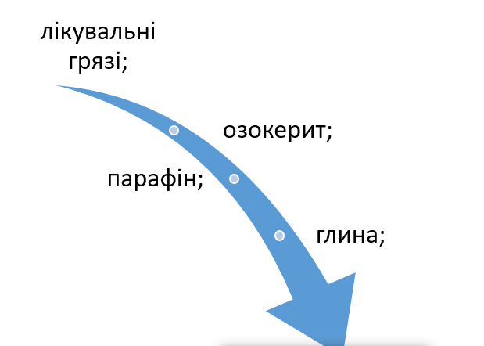

Рис. 1.1. Пелоїди

Вони є теплоносіями або пелоїдами, тому їх застосування з лікувальною метою називають пелоїдотерапією.

Пелоїди можна вважати лікарськими, якщо відповідають певним критеріям, а саме рис. 1.2.

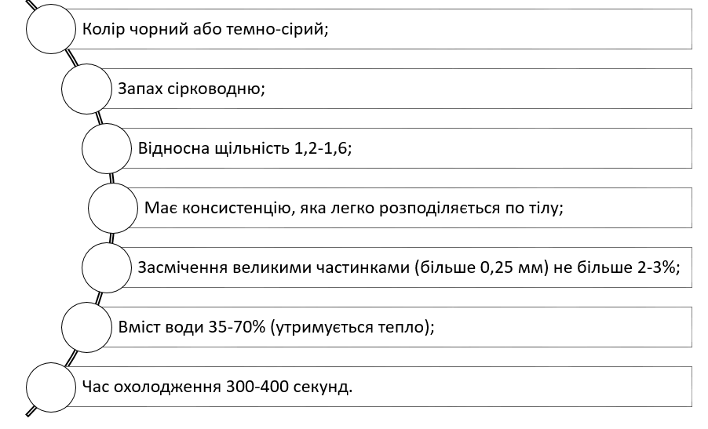

Рис. 1.2. Лікарські пелоїди

Лікувальна грязь - природний органічний мінерал, колоїдної структури, характеризується високою теплоємністю, часто містять терапевтично активні речовини (солі, гази, біостимулятори) і живі мікроорганізми [24].

Є 4 основних групи грязей рис. 1.3.

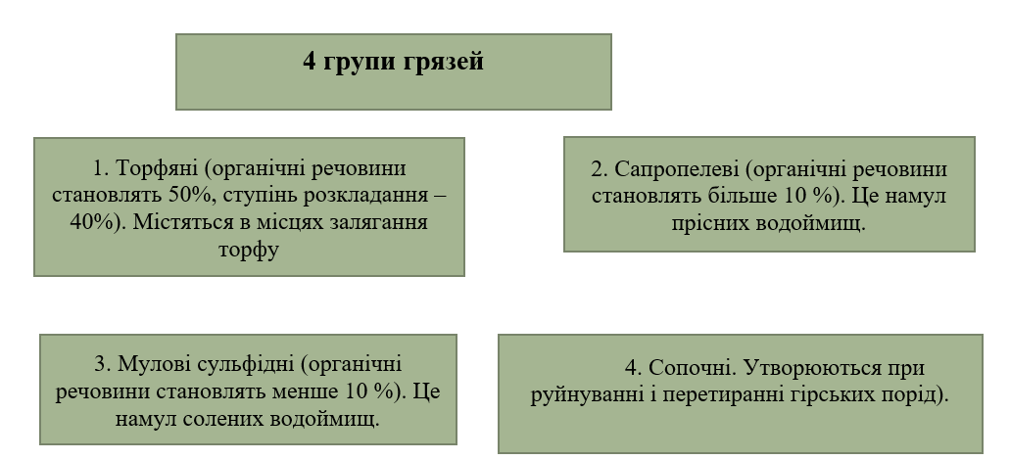

Рис. 1.3. 4 основних групи грязей

За структурою грязі поділяються на 3 основні частини:

• грубодисперсну (остов);

• тонкодисперсну (колоїдний комплекс);

• рідку (грязевий розчин) [24].

Залежно від вмісту органічних речовин грязі поділяють на:

Органічні (торф, сапропель), що містять органічні речовини становлять більше 10% сухого залишку;

Мінеральні (мулові, сопочні), що містять органічні речовини також становлять менше 10% сухого залишку.

Залежно від вмісту водорозчинних солей лікувальні грязі поділяються на:

Прісноводні (мінералізація шламового розчину до 1 г/л).

Низькомінералізовані (мінералізація грязьового розчину повинна бути 1-

15 г/л).

Середня мінералізація (мінералізація грязьового розчину повинна бути

15-35 г/л).

Високомінералізовані (мінералізація грязьового розчину повинна бути

35-150 г/л);

Насичені солями (мінералізація грязьового розчину повинна бути 150-

300 г/л).

Соляне перенасичення (мінералізація грязьових розчинів

понад 300 г/л).

За реакцією середовища рис. 1.4.

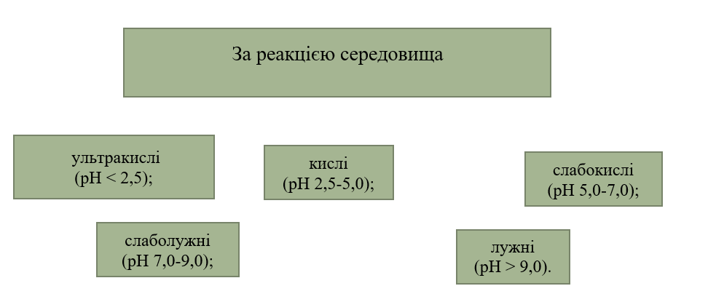

Рис.1.4. Грязі за реакцією середовища

Грязі є природним подразником. Судячи з їх складу, вони є більш складними за фармакологічні препарати. Тому їхня дія є менш конкретною та більш складною.

Озокерит застосовується окремо або в суміші, частка якої може становити до 90%. Крім значної теплоємності, висока теплоємність утримувальна здатність і найнижча теплопровідність, озокерит має багатокомпонентний хімічний склад, до складу якого входить церезин до 85%, парафін в діапазон 3-7%, нафтові масла до 10% та ін бітумні речовини [1].

Такий склад озокериту, крім термічної дії, має також і механічну викликає хімічну дію на організм людини. Найвища теплоємність, теплозберігаюча здатність і найнижча теплопровідність обумовлює високу ефективність цього матеріал для фізіотерапії. Терапевтичний ефект, який виникають, перш за все, включають протизапальну та судинорозширювальну дію озокериту [3].

Однак, особливості низькоінтенсивного енергетичного балансу та НВЧ властивості матеріалу, які виникають при нагріванні а також мають вплив на організм людини, потрібно ще детально вивчати.

Гірський віск озокерит (буквально – пахучий віск) – це сукупність природних твердих насичених вуглеводнів, що представляє групу нафтових бітумів рис. 1.5.

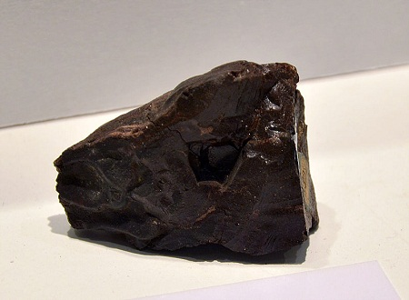

Рис. 1.5 Гірський віск озокерит

Містить у своєму складі, крім парафіну, мінеральні олії, смоли і низку інших компонентів. Має пластичну, подібну до мазі або воску однорідну консистенцію. Може бути більш твердою або крихкою, залежно від кількості мінеральних олій. Володіє легким гасовим, асфальтовим запахом [9].

Можливі кольори: різні відтінки коричневого, чорного, зеленого. Відсоток вмісту олії впливає як на колір, так і на текстуру.

Лікувальні властивості озокериту.

Крім перерахованих вище інгредієнтів (особливо мінеральної олії), гірський віск також містить велику кількість мікроелементів: K, Zn, Na, Mg, S, Ti та ін. Він містить нафтову смолу та озокерит. Всі ці корисні біологічно активні речовини проникають в організм людини під час озокеритотерапії (за допомогою озокериту лікують різні запалення, порушення харчування опорно-рухового апарату та ін.).

Завдяки правильно підібраним властивостям (висока теплоємність і низька теплопровідність) цей матеріал може швидко накопичувати тепло, а потім поступово віддавати його. Крім того, існують не тільки термічні впливи, а й компресійні та механічні фактори. Цей вуглеводень можна використовувати як в лікувальних, так і в профілактичних цілях. Надає комплексну дію на органи і системи [9].

В цілому позитивний вплив озокериту на організм полягає в наступному:

- Зняття больового синдрому;

- Усунення хворобливих м'язових спазмів, що особливо важливо при захворюваннях хребта (особливо сколіоз, остеохондроз та ін.);

- Позитивний вплив на кровообіг, тим самим позитивно впливаючи на роботу кровоносної системи;

- Посилює обмінні процеси;

- Тромболітичну дію (ефект розчинення тромбів);

- Ефективно бореться із запаленнями;

- Протиалергічну дію;

- Стимулює регенерацію пошкоджених тканин і органів. Відомо, що гірський віск містить речовини з антибактеріальними властивостями. Це пояснює його потенціал для використання проти запалення, розсмоктування, знеболювання, як спазмолітичний, судинорозширювальний та заспокійливий засіб.

Парафін-продукт перегонки нафти, що є сумішшю твердих насичених вуглеводнів з температурою плавлення 50-57 °; в медицині застосовується головним чином теплолікування рис.1.6.

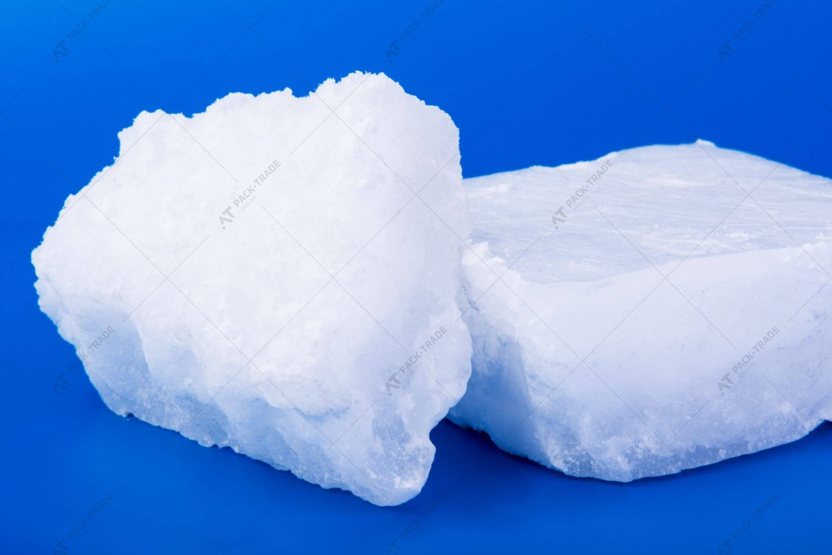

Рис. 1.6. Парафін

Парафінотерапія – популярний метод лікування, коріння якого сягає глибокої давнини. Це один із видів фізіотерапії, заснований на застосуванні тепла. Ефективна теплотерапія призначена для поліпшення стану шкіри рук, обличчя і тіла, а також є відмінним засобом профілактики різноманітних захворювань.

Характерною особливістю парафінотерапії є висока теплозберігаюча здатність і низька теплопровідність. Таке поєднання дозволяє оперативному втручанню ефективно впливати на шкіру, збагачувати її та покращувати стан. Під час парафінолікування виводяться токсини, видаляється зайва волога, а глибокі шари шкіри насичуються корисними речовинами. Ефект парафінотерапії є тривалим і сприяє м'якості та красі шкіри.

**1.3. Особливості застосування пелоїдів**

Вплив лікувальних грязей на організм відбувається через відображення, нервового і гуморального впливу. БАР є вторинним характером.

Лікувальні грязі можуть впливати на організм через температуру, хімічні та механічні фактори.

Механічні фактори впливають на такі способи:

Стимулює механорецептори шкіри, в результаті чого активується загальні рефлекторні реакції організму.

Здавлення венозних кровоносних судин, що впливає на мікроциркуляцію і гемодинаміку.

Існує три варіанти нанесення грязей:

t°38-40° 20-30 хв. 1 раз через день, 8-10 разів - курс лікування.

Середній тип t°38-40° триває 20 хв. Курс лікування 12 разів через день.

Інтенсивний тип - t°40-42° за 20 хв. 2-3 дні поспіль, потім вихідний.

14-16 програм на курс. Після душової процедури t°36-37°, потім відпочити 20-30 хв.

Грязелікування застосовують одночасно з електролікувальними процедурами: гальванотерапією, біодинамікою та індукційним теплолікуванням синусоїдальним струмом. Характерною рисою комбінованого електрогрязелікування є те, що одночасно діють два-три фізичні методи, які посилюють хімічну дію грязі.

Показаннями до грязелікування в неврології є радикуліти, поліневрити, невралгії та фантомні болі, розсіяний склероз, хвороба Паркінсона.

Травматологія - артрит, міозит, бурсит, переломи, контрактури.

Гастроентерологія – гастрити, коліти, гепатити, холецистити, ремісія виразкової хвороби.

Пульмонологія - бронхіт, пневмонія, період ремісії.

В урології - хронічний пієлонефрит, цистит, простатит

Гінекологія - безпліддя, лікування хронічних гінекологічних захворювань.

Використовуйте грязьові наклейки замість звичайних подушечок.

Здавлення грудної та черевної порожнини, викликають вправи на посилення і поглиблення дихання.

Збільшує тепловіддачу вглиб тканин.

Розрізняють загальні та місцеві грязьові процедури. Загальні включають грязьові ванни та загальні грязьові аплікації. Частково проводиться у вигляді місцевих грязьових аплікацій.

Протипоказаннями до застосування грязей є злоякісні пухлини, гострі запальні процеси, туберкульоз, серцево-судинна недостатність II-III ступеня, стенокардія, ішемічна хвороба серця, цироз печінки, тиреотоксикоз, гематологічні захворювання, психози.

Застосування грязелікування повинно мати перевагу перед медикаментозним у тому, що воно не викликає побічних ефектів.

На кушетку з дерева розстеляють тканинну ковдру, зверху простирадло і лікарняну ковдру потім клейонка і шматок грубої тканини. На полотно, до хворої ділянки наносять грязь необхідної температури. Потім наносять грязь на уражену частину тіла хворого і швидко загортають шар за шаром перераховані вище тканини. Деякі процедури грязелікування (напр. кіста) можна виконувати в положенні пацієнта сидячи [6].

Лікування муловою гряззю зазвичай починається при температурі 40-42°C, у подальших процедурах поступово підвищують її до 46-47 °С. Зазвичай торф'яну грязь нагрівають до температури 38 - 40°C. Застосовують м’яке грязелікування, тобто грязі більш низькі температури (36-38°C) полегшують місцеву обробку грязей.

Після проведеної процедури медсестра розгортає пацієнта і видаляє грязь з його тіла. Хворий приймає душ, температура 36-37℃, одягається і відпочиває 30-40 хвилин.

Процедуру, яка триває 15-20 хвилин, зазвичай проводять через день. Курс лікування — 10-20 процедур. Грязь наноситься на різні частини тіла: живіт, поперек, суглоби та ін.

Грязь широко використовують для лікування захворювань жіночих репродуктивних органів. Використовують так звані грязьові труси. У цих випадках грязь підходить для області тазу і верхньої частини стегон, іноді використовують вагінальні грязьові тампони. Мул заздалегідь пропускають тверді речовини через дрібне металеве сито. Частинки (каміння тощо), які можуть пошкодити слизові оболонки вимиваються з грязі. Потім поміщають грязюку в стакан (місткістю 100-150 мл) і нагрівають до температури 45-50°С на водяній бані [6].

Використовують також в поєднанні з грязями постійний струм або індукційне нагрівання. При поєднанні гальванізації з гряззю замість звичайних гідрофільних прокладок беруть марлевий мішечок наповнюють гряззю і нагрівають до 38-42°С. В іншому технологія така ж, як і гальванізація. індукційний метод нагріву. Ідуктометрію також можна використовувати в поєднанні з гряззю через марлевий мішечок, наповнену гряззю.

Замість грязі, яка використовується як гідрофільна прокладка, можна використовувати звичайні гідрофільні електроди, змочені грязьовим розчином, отриманим спеціальним способом. У цьому випадку повністю виключається термічний вплив грязей і лікувальний ефект обумовлений введенням постійного струму за допомогою іонів в організмі пацієнта і частки речовин, що містяться в грязі.

Основні протипокаи до грязелікування. Це є гострі запальні процеси, злоякісні новоутворення, туберкульоз, а також хвороби серцево-судинної системи, нефрит та вагітність.

Основні правила грязелікування:

1. Перше, це не можна поєднувати в один день грязелікування та сонячні ванни.
2. Варто починати із коротких процедур, до 20 хвилин - щоб зрозуміти реакцію на організм. Щоб не мазати все тіло, краще з все ж таки робити кілька аплікацій тільки на проблемні ділянки. Виявивши перші симптоми алергії чи погіршення самопочуття одразу потрібно змивати грязі.
3. Найкращий час для процедур – ранок. Вже через 1 годину після сніданку варто прийняти прохолодний душ без використання мила та мочалок. І тільки після цього вже можна займатися грязелікуванням.
4. В разі жодних негативних реакцій після першої процедури, то можна продовжити лікування, але не частіше ніж 2-3 рази на тиждень.

Переваги грязелікування.

1. Грязі мають високий лікувальний ефект при різних шкірних захворюваннях (в тому числі псоріаз), а також внутрішніх захворюваннях. Але самим найкращим визнано його лікувальну дію при захворюваннях нервової системи та опорно-рухового апарату.

2. Саме курс грязелікування значно краще сприяє зміцненню імунітету дорослих та дітей.

3. Також є відмінним допоміжним засобом при лікуванні таких захворювань, як сечостатевих захворювань, в тому числі жіночого безпліддя.

4. Мінеральна грязь добре контактує зі шкірою і через пори ідеально проникає всередину.

Таким чином всі корисні сполуки досягають пошкоджених тканин і окремих клітин. Також додатково розігріти хворі суглоби допомагає грязелікування. В результаті лікування зменшуються запальні процеси і підвищується рухливість.

Лікування озокеритом проходить наступним чином.

Процедура озокеритотерапії дуже проста. Спочатку матеріал потрібно нагріти до певної температури, а потім певним чином нанести на певні частини тіла. Як саме це відбувається, залежить від захворювання, його характеру, стадії, стану здоров'я пацієнта та ряду інших факторів [7].

Основні способи:

- нашарування (нанесення розплавленої речовини на шкіру пензликом); - накладення покривів (з використанням багатошарових марлевих серветок, змочених озокеритом і потім віджатих);

- аплікаційне накладання (прикладання ніг, змащених гірським воском) подати в ємність, яка також містить гарячий озокеритовий віск);

- у вигляді ректальних і вагінальних тампонів (якщо потрібне таке лікування).

Мабуть, найпопулярнішим і часто використовуваним методом в медичних установах є застосування кюветної аплікації.

Спосіб його проведення полягає в наступному: розплавляють мелений кремній і пошарово засипають його в кювету (товщиною півтора-два сантиметри), чекають охолодження до 50°С і поміщають на плівку та виймають її, як потрібно для лікування. Область частини тіла покривається разом. Тривалість операції залежить від віку пацієнта, стану тощо. Як правило, це триває від 15 до 40 хвилин. Потім необхідно відпочити близько півгодини. Після процедури з озокеритом необхідно стерилізувати, нагріваючи його до 100 °С на водяній бані протягом 10-15 хв. Перед наступним сеансом змішують його з 25% нового, раніше невикористаного матеріалу.

Оптимальний курс лікування – 10-20 процедур з періодичністю по 1 щодня або через день. Крім того, благотворно позначається на організмі поєднання озокеритотерапії з іншими фіз. процедурами, лікувальною фізкультурою, масажами та мінеральними ваннами.

Повторний курс лікування рекомендовано проводити не раніше, ніж через 3-4 місяці. Тобто частотність не повинна перевищувати 3-4 курси на рік [9].

**Висновок до 1 розділу**

Грязелікування існує вже сотні років. Це найдавніший метод лікування. Тисячі років тому стародавні єгиптяни використовували грязелікування для лікування різних захворювань. Вони змащували хворі частини тіла нільською гряззю і прогрівали їх на сонці. Глина використовувалася стародавніми римлянами та греками, а також використовувалася в терапевтичних цілях у стародавній Індії та Китаї.

Теплолікування - пелоїдотерапія. Крім води, для лікувального і теплового впливу на організм використовують різні види грязей.

Грязь – це природне утворення, що складається з води, мінералів і органічних речовин.

Розрізняють грязі - мул, сапропель, торф. Мул - це осад солоних водойм - чорний сульфідний мул. Мулисті відкладення в прісних водоймах є сапропелевими. Торфовий шар болота — торф'яна грязь.

Лікувальні грязі мають в'яжучу і дубильну дію на шкіру. Фізико-хімічна дія грязі включає наступні властивості - в результаті відбувається поглинання метаболітів, неорганічних і органічних речовин, кислот і солей, бактерій, які очищають поверхню шкіри і нормалізують її функції. Під впливом грязелікування поліпшується кровообіг і лімфообіг, розширюються кровоносні судини, поліпшується обмін речовин і живлення тканин, посилюються окисно-відновні процеси, покращується тканинне дихання.

Грязелікування має болезаспокійливу, протизапальну та розсмоктуючу дію при впливі на хронічні запальні процеси. Застосування грязі підвищує антисептичну активність шкіри, нормалізує м'язовий тонус, розсмоктує рубці і спайки.

Грязь підігрівають на водяній бані до t°38-40°. Наносять на уражену ділянку або поблизу неї на 10-20 хвилин.

В основі механізму дії грязей лежить термічна, хімічна і механічна дія і в деякій мірі радіоактивна і електрична дії. Основний діючий фактор термічний. Грязі мають великі теплозберігаючі властивості, що і визначає їх значну терапевтичну цінність.

Озокерит і парафін – пелоїди.

Напевно, про парафінотерапію знає більше людей, ніж про озокеритотерапію.

Чим вони відрізняються і чи варто віддавати перевагу другому, розберемося. Озокерит складається з 7% парафіну, тобто ці два матеріали близькі один до одного. Але якщо говорити не про інгредієнти, а про терапевтичний ефект, то у озокериту є маса незаперечних переваг.

Це, зокрема:

- вміст біоактивних речовин, які під час операції проникають через шкіру, не завдають шкоди та позитивно впливають на організм;

- вдвічі більша теплоізоляційна здатність, тому навіть при температурах 65-70 °С також пацієнти легше переносять процедуру озокеритотерапії;

- унікальне поєднання «висока теплоємність + низька теплопровідність» в кілька разів посилює компресійний ефект озокеритотерапії.

До речі, озокерит має найнижчу теплопровідність з усіх матеріалів, які використовуються для теплового лікування.

**РОЗДІЛ 2. ДОСЛІДЖЕННЯ ВИКОРИСТАННЯ ПЕЛОЇДІВ У САНАТОРНО-КУРОРТНИХ ЗАКЛАДАХ ЛЬВІВСЬКОЇ ОБЛАСТІ**

**2.1. Туристично-рекреаційна Львівщина**

На території області обліковується 593 родовища з 33 видів різноманітних корисних копалин, з яких 243 родовища експлуатується [13].

Мінерально-сировинну базу області складають паливно-енергетична сировина (нафта, вільний газ, розчинений газ, конденсат, кам’яне вугілля, метан вугільних пластів, торф), що становить 37,78 %, на другому місці – виробництво промислової сировини та буд. матеріалів (36 2%), далі йдуть прісні мінеральні підземні води (21,09%), гірничо-хімічні корисні копалини 3,69%, розсіяні елементи – 0,88%, решта – гірничі та немінеральні корисні копалини – по 0,17%.

Крайньою західною областю України є Львівщина. Львівська область простягається у межах лісостепової зони та Карпат. Займаючи вигідне географічне положення, територія Львівської області є західними воротами України в Європу, що створює їй певні переваги в зовнішньоекономічній діяльності [10].

Львівська область має достатній ресурсний потенціал (природа, мінеральна сировина, робоча сила) для забезпечення стабільного розвитку традиційних галузей економіки.

Оздоровчий туризм на сьогоднішній день є однією з найбільш розвинених і перспективних галузей. Дуже позитивні результати досягнуті за допомогою місцевих лікувальних процедур, які покращують оздоровчі фактори. Доказом цього є здравниці України, найвідомішими та популярними з яких залишаються рис. 2.1.

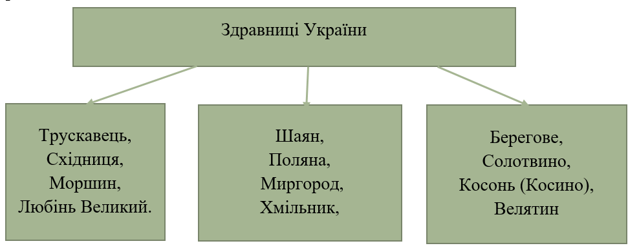

Рис. 2.1. Найвідоміші здравниці України

Лікувальні грязі (пелоїди). До лікувальних грязей району належать поклади мінеральних грязей і мули. На території Львівської області є значні поклади грязей та мулу, які зараз розробляються. Залишкові запаси грязьових і мулових відкладень становлять 204,5 тис. куб.

Туризм традиційно вважається однією зі спеціалізацій бізнесу Львівщини. Підприємства туристичної індустрії в основному надають послуги споживання та обігу в суспільному виробництві, які є фундаментальною основою туристичної діяльності. Вони не тільки задовольняють внутрішні потреби туристичних груп, але й інтегруються у внутрішні та міжнародні системи поділу праці, щоб забезпечити гарантію туризму діяльності. Це, у свою чергу, забезпечує частку країни у світовому туристичному обміні.

Варто зазначити, що регіон має великий потенціал туристичних ресурсів, багатий природний потенціал, але низький рівень використання туризму. Саме тому стратегічною метою розвитку туристичної галузі Львівської області має стати формування конкурентоспроможної індустрії туризму та відпочинку на території м. Львова та області, як однієї з основних галузей територіальної спеціалізації, що, з одного боку, забезпечить задоволення потреб споживачів (українських та зарубіжних) у туристично-розважальних та рекреаційних послугах, з іншого боку, зробить вагомий внесок у соціально-економічний розвиток регіону за рахунок наступного: причини: збільшення дохідної частини обласного та міського бюджетів, збільшення інвестицій, збільшення можливостей зайнятості, оздоровлення населення, охорона та раціональне використання культурної, історичної та природної спадщини [13].

Львівщина завжди була одним із найбільш перспективних регіонів для туризму в Україні. Природно-рекреаційний та історико-культурний потенціал разом із вигідним розташуванням у центрі Європи та наявним багаторічним досвідом і напрацюваннями у сфері рекреації є достатньою передумовою для пріоритетного розвитку санаторно-курортної системи. Курортне лікування, туризм і відпочинок як для вітчизняних споживачів, так і для обслуговування іноземних туристів.

Природно-рекреаційний потенціал Львівської області становить 5,377% від загального природно-ресурсного потенціалу України. У Карпатському регіоні за сумарним потенціалом природних рекреаційних ресурсів він поступається лише Закарпаттю (7,036%). У структурі дозвіллєвих ресурсів області ресурси дозвіллєвого туризму становлять 70 %, а ресурси оздоровлення та відпочинку – 30 %. У загальному природно-ресурсному потенціалі Львівської області на природні рекреаційні ресурси припадає 14,3%, що значно перевищує відповідний показник по Україні (9,5%) [10].

Різноманітність природних умов Львова та багаті ресурси екологічного дозвілля створили сприятливі умови для розвитку екотуризму.

Варто також зазначити, що цей регіон входить до п’ятірки найбільш привабливих і популярних туристично-відпочинкових регіонів України.

Природно-рекреаційні та лікувально-оздоровчі ресурси області, представлені лікувальними та мінеральними водами (7 видів), лікувальними грязями, озокеритом, на базі яких створено відомий в Україні та за її межами курорт – Трускавець. с. Східниця, м. Моршин, смт. Немирів, смт. Великий Любінь, смт. Шкло [18].

Станом на 30 вересня 2019 року мережа санаторно-курортних закладів Львівської області налічувала 102 суб’єкти, з них 47 санаторіїв (з них 5 дитячих), 8 профілакторіїв, 6 пансіонатів відпочинку, 9 пансіонатів лікування, 32 бази відпочинку.

У 2019 р. Львівська область посідала сьоме місце за кількістю санаторно-курортних та оздоровчих закладів у різних регіонах України, становлячи 3,6% таких закладів в Україні [10].

Туристична інфраструктура включає:

* 124 санаторії;
* 500 зелених садиб;
* 250 закладів розміщення;
* 280 закладів громадського харчування;
* 12 туристично-інформаційних центрів;
* понад 162 національних і громадських музеїв і галерей;
* 10 театрів, ін. туристичні об’єкти та пам’ятки архітектури.

В області функціонує 8 організацій, які надають послуги з підготовки спеціалістів із туристичного супроводу, 3 консульські установи та 14 туристичних громадських організацій [10].

Туристичні послуги надають 354 туристичних підприємства.

У 2019 році суб’єктами туристичної діяльності Львівської області було обслужено 153,9 тис. осіб, що на 40 та 29,6 % більше, ніж у 2019 та 2009 роках відповідно.

Описуючи особливості сфери туризму та оздоровчого відпочинку, варто також проаналізувати сильні та слабкі сторони рекреаційного потенціалу Львівської області шляхом проведення SWOT-аналізу.

SWOT - аналіз виявить сильні та слабкі сторони індустрії туризму регіону та охарактеризує сприятливі можливості та загрози.

SWOT - аналіз ефективного розвитку рекреаційної сфери Львівської області наведено в таблиці. 2.1.

*Таблиця 2.1.*

SWOT-аналіз ефективного розвитку рекреаційної сфери Львівської області

|  |  |
| --- | --- |
| Сильні сторони (S) | Слабкі сторони (W) |
| 1. Наявність природно-рекреаційних ресурсів.  2. Природні кліматичні умови.  3. Зручне транспортне сполучення та чудове географічне розташування.  4. Важливі історичні пам'ятки (стара історична частина Львова внесена до Списку всесвітньої спадщини ЮНЕСКО).  5. Багаті допоміжні послуги (заклади громадського харчування, розважальні заклади тощо).  6. Велика санаторно-курортна база.  8. Рекреаційний потенціал регіону. | 1. Низький рівень розвитку інфраструктури туризму та відпочинку.  2. Інфраструктура міських готельно-туристичних комплексів розвинена недостатньо і ще не досягла світових стандартів туризму.  3. Стан дороги не ідеальний.  4. Багато туристичних об'єктів не мають входів.  5. Неефективне використання туристично-рекреаційного потенціалу сільської місцевості є одним із факторів зниження безробіття.  6. Законодавча та нормативна база у сфері туризму та рекреації є недосконалою.  7. Слабка взаємодія місцевих адміністрацій та органів місцевого самоврядування у розвитку туризму та дозвілля в регіоні.  8. Якість рекреаційних послуг низька, вузький спектр послуг |
| Можливості (O) | Загрози (Т) |
| 1. Розвивати різні елементи інфраструктури туризму та рекреації.  2. Покращувати екологічний стан території та охороняти її природне середовище.  3. Розвивати нові рекреаційні місцевості.  4. Наявність інвестиційних проектів розвитку рекреаційної території.  5. Можливість зростання ринку туристичних послуг за рахунок ефективного використання наявних туристичних та рекреаційних ресурсів та інфраструктури.  6. Містяни все більше цікавляться оздоровленням. | 1. Конкуренція між рекреаційними регіонами України стає дедалі гострішою.  2. Занепад санаторно-курортних закладів державного значення.  3. Зниження прибутковості основних галузей економіки призвело до зниження потреб населення в платоспроможності.  4. Виїзні поїздки в на оздоровлення за кордон зросли через нижчий рівень обслуговування.  5. Складна екологічна ситуація.  6. Криза - політичні конфлікти, війна, стихійні лиха та ін. |

Проведений SWOT-аналіз дає змогу визначити ключові фактори успіху Львівської області, її туристично-рекреаційний потенціал, а також певні недоліки, які негативно впливають на розвиток рекреації та туризму в регіоні.

Проте зазначені недоліки та загрози розвитку рекреації та туризму необхідно усувати за допомогою ефективної політики взаємодії органів місцевого самоврядування з суб’єктами господарювання.

Обласна рада затвердила «Програму розвитку туризму та курортів у Львівській області на 2021-2025 роки». На перший рік вона передбачає фінансування з обласного бюджету в розмірі 3 мільйонів гривень, окрім цього очікується залучення додаткового фінансового ресурсу на суму до 48,7 млн грн [23].

Начальник управління туризму та курортів Львівської ОДА Наталія Табарка зазначила, що реалізація плану активізує розвиток громадського туризму, забезпечить популяризацію Львівщини як туристичної дестинації та створить сприятливі умови для залучення грантового фінансування та інвестицій у розвиток туристичної та курортної інфраструктури області.

Програма передбачає розробку дорожньої карти та реалізацію проектів розвитку туризму громади, створення нових туристичних продуктів, розвиток туристичних магнітів, створення партнерських сервісів між регіональними гравцями туристичного ринку та покупцями туристичних послуг, використання цифрових інструментів та створення нових туристичних продуктів на професійних бізнес-майданчиках.

Є конкретні питання, які потребують вирішення. Існують такі проблеми, як переконцентрація в регіоні відомих центрів туризму, низька ефективність використання можливостей культурного туризму та дозвілля в сільській та міській місцевості, недостатній професійний потенціал персоналу готельного та рекреаційного господарства ОТГ. Ця програма спеціально стосується цих питань [23].

Одним із напрямків діяльності програми є формування цілісного іміджу туристів у Львівській області, створення статистики на основі інтересів та вподобань туристів. Потрібно чітко розуміти, хто наші туристи, які їхні потреби та які наші потенційні ринки збуту. За результатами аналізу потрібно коригувати наші продукти відповідно до попиту ринку та маркетинговими заходами балансувати завантаження туристичних об’єктів.

Проєкт «ВелоБескиди», який переміг у конкурсі Національного фонду регіонального розвитку, буде реалізовано у 2021 році в рамках розвитку та модернізації туристичних об’єктів та інфраструктури. Він передбачає створення повної мережі вело та активних туристичних маршрутів на території Бориславської, Трускавецької та Східницької громад, будівництво оглядової вежі на горі Цюхів Верх біля села Орів, що в свою чергу збільшить туристичного потоку та розширення вікової категорії відпочиваючих на курорті.

Очікуваними результатами реалізації програми є зростання туристичних потоків, туристичних податків та зайнятості в туризмі на 40%, а доходи до бюджету туристичного ринку зростуть на 30%.

Програма відповідає цілям та завданням Стратегії розвитку Львівської області, Стратегії розвитку гірських територій Львівщини й державній Стратегії розвитку туризму та курортів України до 2026 року [23].

В районах Карпатського регіону нижче сумарного потенціалу природних рекреаційних ресурсів поступається тільки Закарпаттю.

У Львівській області зосереджена велика кількість родовищ бальнеологічних ресурсів, в тому числі мінеральні води і торфові грязі. Ці ресурси є основою функціонування бальнеологічних курортів і відповідної санаторно-курортної інфраструктури та оздоровчих послуг. Найбільші з них сучасні бальнеологічні такі, як Трускавець, м. Моршин, смт. Великий Любінь, смт. Немирів, смт. Шкло і смт. Східниця.

Санаторно-курортні заклади розташовані на території курорту з забезпеченням надання медичних послуг громадянам, використання натуральних речовин для профілактики та оздоровлення [1].

Призначення діяльності санаторно-курортних закладів полягає в наданні лікувальних, оздоровчих, профілактичних та рекреаційних послуг. На Львівщині понад 270 закладів закладів тимчасового розміщення, в тому числі 114 санаторіїв. Цілющі води бальнеологічних курортів Трускавець, Моршин, Східниця, лікують та приваблюють багатьох туристів.

Туристична інфраструктура включає: 124 санаторії, 500 зелених садиб, 300 закладів розміщення, 280 закладів громадського харчування, 12 туристично-інформаційних центрів, понад 162 національних і громадських музеїв і галерей, 10 театрів, інші об'єкти туризму і розваг, 320 пам'яток архітектури , 37 природних ландшафтів. В області працює вісім організацій, які надають послуги з підготовки спеціалістів туристичного супроводу, три консульські установи та близько 20 громадських туристичних організацій. Туристичні послуги надають 400 туристичних компаній.

**2.2. Санаторно-курортні заклади Львівської області**

Самі відомі у Львівській області бальнеологічні курорти.

Одним з найкращих бальнеологічних та спа-курортів України є Трускавець – курорт здоров’я.

Відпочинок в Трускавці, бальнеологічному курорті, стає ще привабливішим рис. 2.2.

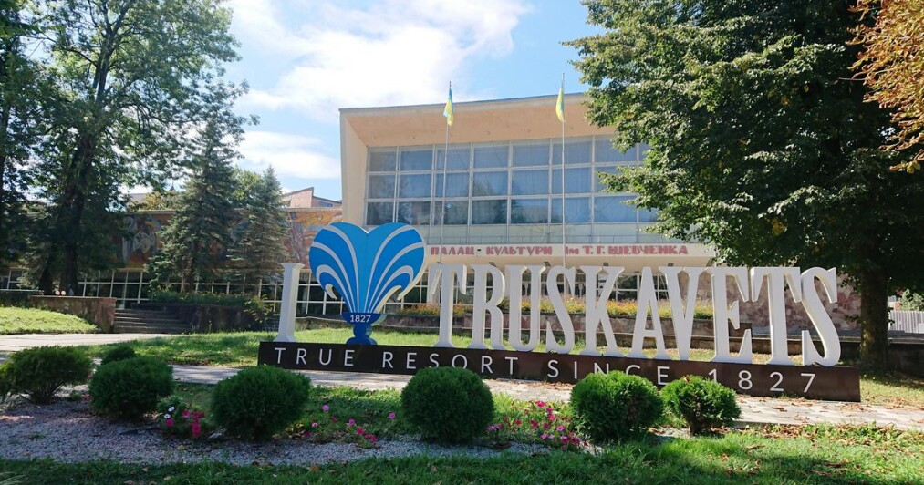

Рис. 2.2. Трускавець – курорт європейського рівня

Трускавець – курорт європейського рівня, який динамічно розвивається і розбудовується. У Трускавці функціонує сила-силенна санаторіїв, спа-готелів, готелів, приватних садиб та апартаментів [22].

Трускавець – популярний бальнеологічний курорт, слава про який давно вийшла далеко за межі країни. Під поняттям бальнеотерапія розуміють лікування водою, яке одночасно є купанням.

Традиційні види лікувальних водних процедур – різноманітні душі, лазні. Водні процедури доступні всім і абсолютно безпечні. Разом з цим ефект їх корисності очевидний. Вони мають великий благотворний вплив на загальний стан організму, особливо разом із додатковими процедурами, такими як масаж.

Принципи, які використовуються на бальнеологічних курортах, засновані на принципі відновлення ресурсів організму людини за допомогою води, збагаченої добавками у вигляді ефірних масел, сухих водоростей, трав, солей, лікувальних грязей.

Є два основних методи:

гідротерапія (душ), яка заснована на фізіологічних реакціях організму на термічні, хімічні та механічні фактори, що надаються водою; ванни, засновані на зануренні людини у водне середовище з додаванням корисних наповнювачів, що благотворно впливають на організм.

Такі процедури стимулюють роботу серцево-судинної, ендокринної та нервової, дихальної та травної систем.

Грязелікування та його властивості.

Для лікування суглобів, м'язів, шкіри і збереження молодості успішно застосовують грязьові ванни. Вони створюють зв'язок між лікувальною гряззю і поверхнею шкіри, через пори якої іони корисних мінералів проникають в тканини організму і надають лікувальну дію на клітинному рівні [22].

Дотримання температурного режиму (грязь наноситься теплою) з одного боку прискорює цей процес, а з іншого розігріває окремі ділянки, що благотворно впливає на лікування запальних захворювань, зокрема суглобів і шкіри.

Уявіть, як тепло від нанесеної грязьової суміші поширюється по кожній точці тіла, і ви можете відчути приємне поколювання, легко насолоджуючись подальшим ефектом на Віллі «Хігіна СПА» у Трускавці.

Даний готель пропонує повний спектр гідропроцедур: гідромасаж, душ Шарко, ванни з різними добавками, грязьові ванни, лікувальні та косметичні обгортання. Всі процедури проводяться строго за рекомендацією лікаря.

Окрім бальнеологічного та грязелікування, готель пропонує повний комплекс косметологічних процедур, які проводяться з використанням натуральних продуктів та сертифікованих за світовими стандартами матеріалів. Україна може по праву пишатися своїм курортом!

Завдяки різноманітності мінеральних вод Трускавець відомий далеко за межами України. Найвідоміша з них – вода «Нафтуся» [21].

Лікування «Нафтусею» в Трускавці сприяє виведенню дрібних каменів і піску з нирок, сечового міхура. «Нафтуся» знімає запальний процес в органах і тканинах, усуває ризик повторного каменеутворення.

«Нафтуся» – унікальна вода, яка не тільки долає запальні процеси в нирках, сечовивідних шляхах, печінці, шлунку та інших органах. Має сечогінну, жовчогінну, спазмолітичну та болезаспокійливу дію. Нафтуся відновлює захисні сили організму, запобігає раку. У Трускавці можна нормалізувати роботу обміну речовин, шлунково-кишкового тракту, підшлункової залози. «Нафтуся» успішно виводить з організму шлаки, радіонукліди та метаболіти.

Курорт – Моршин.

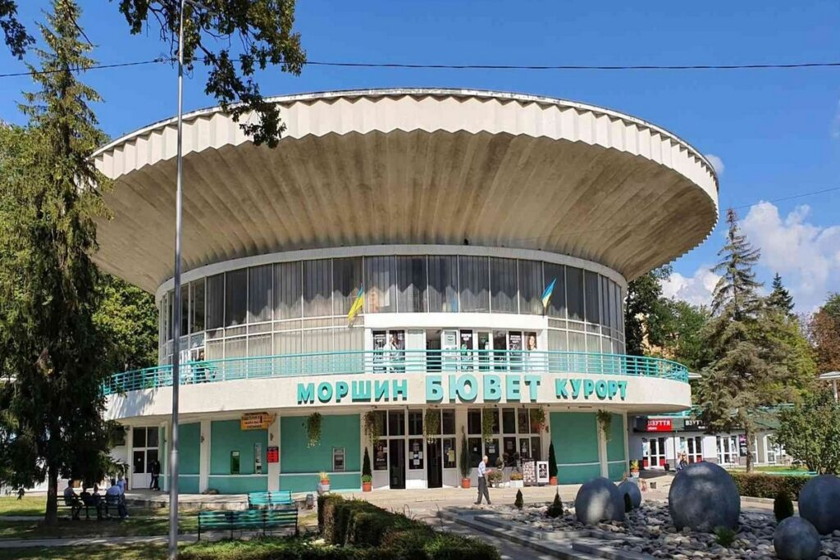

Рис. 2.3. Курорт – Моршин.

Курорт Моршин – невелике містечко в передгір’ї Карпат. Цей курорт добре відомий, як бальнеологічний. Моршин розташовується в чарівній долині, яка суцільно покрита лісами. У рівнинній частині курорту є санаторії, парки та курортно-побутові заклади. Верхня частина курорту вкрита лісами, і тут знаходяться джерела мінеральних вод та цех по розливу мінеральної ропи і виробництву натуральної лікувальної солі [15].

Відпочинок у Моршині принесе Вам спокій та насолоду. Свіже повітря вашого відпочинку в Моршині наповнене ароматом лісових трав, тиша та вікові сосни та дуби створюють гарний настрій. У Моршині річки та ліси кишать дикою природою та різноманітними ягодами та грибами.

Моршин має відмінне автомобільне та залізничне сполучення. У Моршині можна відпочити в декількох ресторанах, кафе, де можна провести час з друзями, оздоровитися і відпочити. Залізничний та автобусний вокзали зручно розташовані в самому центрі курорту, поруч із центральним бюветом та санаторієм.

Курорт Моршин славиться своїми цілющими мінеральними водами.

Джерело №1

Джерельну мінеральну воду №1 використовують для лікування захворювань, при яких вміст вільної соляної кислоти в шлунковому соку знижений і зовсім не містить вільної соляної кислоти. Вода з цього джерела містить марганець, залізо, бром, йод.

Джерело №4 Застосовують при сечокам'яній хворобі.

Джерело №6 Мінеральна вода свердловини № 6 використовується при захворюваннях органів травлення з нормальною і підвищеною кислотністю шлункового вмісту [15].

Моршинська мінеральна вода ефективна як для зовнішнього, так і внутрішнього очищення та поливу. У бальнеотерапії моршинська мінеральна вода дуже ефективна у вигляді ванн. Використовується високомінералізована нафта на поверхні джерела № 1 і свердловини № 20. Вода свердловини № 20 – хлоридно-натрієва ропа (нафта) зі ступенем мінералізації 250-300 гл.

На курорті також широко використовуються торф'яні грязі та озокерит. Озокеритотерапія є ефективним допоміжним засобом при виразковій хворобі шлунка та дванадцятипалої кишки (поза фазою загострення), хронічному гастриті, захворюваннях печінки та жовчовивідних шляхів, кишківнику, деяких захворюваннях нирок та жовчовивідних шляхів, запальних процесах, гінекологічних захворюваннях, захворюваннях периферичної нервової системи та органів, фізичних навантаженнях.

Під час відпочинку в Моршині можна успішно лікувати:

- Захворювання шлунка (хронічний гастрит з недостатньою секреторною функцією, гастрит з порушенням секреторної та моторної функцій шлунка).

– Захворювання шлунка, де була проведена операція.

- Захворювання стравоходу.

- Порушення роботи шлунка, порушення секреції та рухової активності.

– Виразкова хвороба шлунка, дванадцятипалої кишки.

- Хронічний рецидивуючий панкреатит.

- Кишкові захворювання.

- Жовчнокам'яна хвороба.

– Захворювання жовчовивідних шляхів (холецистит, холангіт різного походження) [15].

Східниця розташувалася між гірських перевалів рис. 2.4.

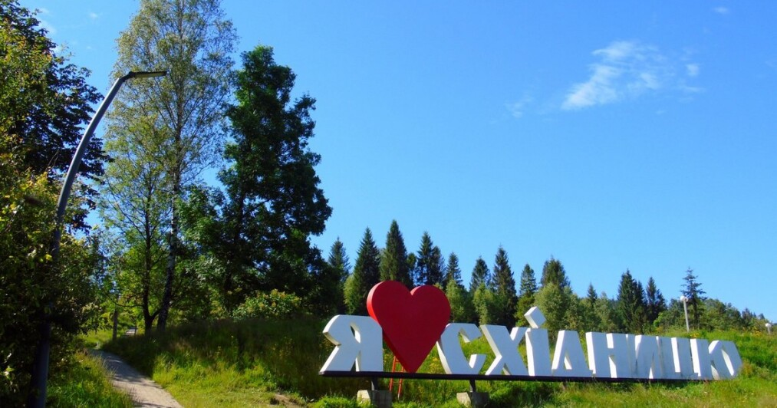  
Рис. 2.4. Курорт – Східниця

Відпочинок в Східниці створює чудові умови для комплексного лікування багатьох недуг з використанням багатьох засобів – мінеральних вод для внутрішнього і зовнішнього застосування, озокеритної терапії, лікувальної фізкультури, та особливе цілюще Карпатське повітря [21].

Курорт Східниця має м'який клімат і відноситься до помірно гірських. Повітря Східниці насичене ефірними маслами і розріджене, що змінює частоту дихання, стимулює регулятивні функції центральної та нервової систем, збагачує органи кровообігу. Відпочинок і лікування в Скихідниці дозволяє активно регулювати процеси органів шлунково-кишкового тракту.

Показаннями до лікування в курорті Східниця є:

- захворювання нирок і сечовивідних шляхів;

- захворювання органів травлення;

- Захворювання обміну речовин та ін.

Східний край багатий мінеральними водами, свіжим повітрям, пишними ялиновими лісами.

Курорт Східниця має м'який клімат і відноситься до помірно гірських. Повітря Східниці насичене ефірними маслами і розріджене, що змінює частоту дихання, стимулює регулятивні функції центральної та нервової систем, збагачує органи кровообігу. Відпочинок і лікування в Східниці дозволяє активно регулювати процеси органів шлунково-кишкового тракту [21].

Показаннями до лікування в курорті Східниця є:

- захворювання нирок і сечовивідних шляхів;

- захворювання органів травлення;

- Захворювання обміну речовин та ін.

Загалом унікальність Східниці як бальнеологічного курорту полягає в лікувальній багатовекторності джерел мінеральних вод: особливо став відомий даний курорт через такі цілющі води як «Нафтуся», «Боржомі» та «Поляна Квасова». Мінеральна вода на курорті безкоштовна, найпопулярніші №3, №18С, №2С, №1, 1С, №5, 6, №8, 9, 10, №13, №25,26, №20,21, №357. Вони розміщені по всьому селищі.

Клімат на курорті м'який, а в горах - м'який, повітря насичене ефірними смолами ялини, сосни, розріджує і змінює частоту дихання, стимулює регуляторні функції центральної і нервової системи. нервової системи, а також збагачує органи кровообігу. Відпочинок і лікування в Скихідниці дозволяє активно регулювати процеси органів шлунково-кишкового тракту.

Східниця багата мінеральними водами, свіжим повітрям, пишними ялиновими лісами [21].

На багатій землі Львівщини, в древньому лісопарку, серед запашних трав і дерев розміщений кращий бальнеологічний санаторій країни «Немирів» рис 2.5.

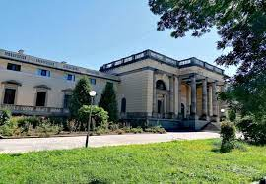

Рис. 2.5. Бальнеологічний санаторій країни «Немирів»

"Немирів"- один з найстаріших курортів України. Цілющі властивості немирівської сірководневої мінеральної води були відомі ще у ХVI ст., але офіційні дані про курорт відносяться до 1814 року [19].

Перші дослідження хімічного складу води Немирівського джерела провели Карл Стеллер (1821) і Теодор Торосевич (1830). Походження сучасних сірководневих мінеральних вод «Борислав» і «Марія» досліджував професор Радишевський у 1905-1906 роках. У 1912 році тут були відкриті торф'яні грязі з лікувальною дією, а в 1929 році професор Костовський і доктор Дадлез відкрили джерело мінеральної питної води «Олександра».

Унікальність курорту «Немирів» полягає не тільки в тому, що він має найконцентрованішу сірководневу воду в Україні, подібну до відомої російської «Мацести», але й кращий за нього та інші сірководневі курорти, бо має ще й мінеральні води для внутрішнього вживання.

Лікування в мальовничій здравниці Немирів завжди ефективне, а емоції і спогади, пов'язані з ним, неповторні. Окрім лікування, вам запропонують цікаві екскурсії та інші культурно-освітні заходи [19].

В усіх цих туристичних перлинах розвиток медичної галузі базувався на використанні особливих природніх лікувальних факторів. Власне з їх допомогою місцевим медикам вдалось здобути чималі успіхи в оздоровленні населення. Підтвердженням цьому є значна популярність курортів. Не відстає і Львів, біля якого розташований [готель Едем Резорт.](https://vse-ukr.com/hotels/gotel_edem_resort_madical_spa_lviv)[2].

Львівська область серед інших регіонів України має значні поклади бальнеологічних ресурсів, зокрема мінеральних вод і пелоїдів. Ці ресурси є цінним елементом рекреаційного потенціалу та соціально-економічного розвитку регіону.

На цій основі створено кілька бальнеологічних курортів з відповідною санаторно-курортною інфраструктурою та сферою оздоровчих послуг.

До малих курортів ми відносимо курорти, розташовані в містах Великий Любінь, Немирів, Шкло та в селі Розлуч.

Вони мають певну схожість у функціонуванні та приймають менше 5000 відпочиваючих на рік.

Основними бальнеологічними ресурсами на цих курортах є мінеральні води зовнішнього і внутрішнього вживання. Крім того, курорт Великий Любінь є єдиним курортом, який має значні запаси пелоїду та використовує його для лікування.

Загальною рисою, яка об'єднує всі малі курорти, є нераціональне використання бальнеологічних ресурсів і наявність певних екологічних проблем, пов'язаних з проблемами курортної інфраструктури. Малі курорти можуть стати потужними оздоровчо-туристичними центрами, як і інші курорти Львівщини. Вони також можуть забезпечити економічний розвиток для себе та територіальних громад навколо них. Необхідно створити високий рівень курортної інфраструктури, який зможе задовольнити зростаючий попит на бальнеотерапію для майбутніх цілей.

Львівська область не лише одна з найбільших і найкращих в економічному відношенні територій західної України , але й має важливі транзитні напрямки до ЄС.

Природно-рекреаційні ресурси Львівської області представлені лікувальними ресурсами:

* мінеральні води;
* лікувальні грязі;
* озокерит;
* кліматичні умови.

**2.3. Грязьові курорти Львівської області: запаси, лікувальні властивості, перспективи використання у санаторно-курортних закладах**

ДП Санаторій «Любінь Великий» був заснований у 1778 році в лісопарку на березі річки Верещита (притока Дністра), в селі Любінь Городоцького району Львівської області України.

Санаторій «Любінь Великий» пропонує відпочиваючим комфортабельні, просторі одно- та двомісні номери, номери підвищеної комфортності та номери «люкс» (з усіма зручностями, гарячою та холодною водою). Корпус гуртожитку розрахований на 300 місць.

«Любінь Великий» має унікальну діагностичну та лікувальну базу. Клінічні дослідження проводяться лабораторіями, акредитованими на найвищому рівні, а інструментальні дослідження – на сучасному обладнанні.

Кваліфікований медичний персонал санаторію використовує різноманітні методи лікування.

Гордістю санаторію є власна джерельна сірководнева вода та природний торф для термального лікування.

Сірководневу воду запасають для зовнішнього використання. Активно використовують гідротерапію за допомогою кисневих, лазерних, голчастих і перлинних ванн, різні види душів (Шарко, циркулярний, висхідний), підводний душ-масаж.

Санаторій Любінь Великий, бальнеологічний курорт України рис. 2.6.

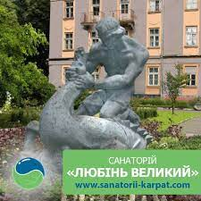

Рис. 2.6. Санаторій Любінь Великий

Санаторій «Любінь Великий» - один із найстаріших бальнеологічних курортів України та Європи, заснований у 1778 році.

Санаторій розташований в мальовничому ботанічному саду, що займає площу 16 га. Власна інфраструктура та незалежна економіка дуже розвинені.

Будинки санаторію «Любінь Великий»: клуб-ресторан, каплиця, водоочисна станція, лікувально-діагностичний корпус, а також житлові корпуси на 250 і 50 місць, фізіотерапевтичні кабінети, бібліотека, котельня, автостоянка.

У квітні 2019 року в санаторії «Любінь Великий» відкрито нове відділення, яке займається фізичною реабілітацією вагітних з різними захворюваннями, а також психологічною підготовкою вагітних до пологів. Майбутні мами можуть значно поліпшити своє здоров'я, загальне самопочуття, позбутися хвилювань, отримати цінні поради фахівців і повноцінно відпочивати.

Лікування в санаторії «Любінь Великий».

Основний лікувальний фактор санаторію – сірководнева вода для купелей з мінералізацією 2.0 гр/дм куб. та вмістом сірководню 80 мг/дм куб. з власних природних джерел. Також тут в лікувальних цілях використовується спеціальний торф з місцевих торфовищ, що насичений сірководнем.

Сірководнева вода для купелей визнана найкращою зі всіх сірководневих вод за хіміко-біологічними властивостями [20].

Показання до сірководневих ванн і грязелікування:

Серцево-судинна система (гіпертонія, стенокардія, тромбофлебіт, перенесений інфаркт міокарда);

Захворювання периферичної системи (неврит, радикуліт, наслідки травм та інсульту);

Захворювання органів опорно-рухового апарату (остеохондроз, артрит, остеоартропатія, спондильоз, посттравматична контрактура);

Захворювання шкіри (незапальні захворювання шкіри, такі як псоріаз, парапсоріаз, екзема, вітіліго);

Хронічний запальний процес, жіноче безпліддя;

Спазматичні спайки, спайкові процеси;

Наслідки ураження периферичної нервової системи, зокрема: радикуліт, плексит, поліневрит.

Лікування в санаторії також включає наступні процедури:

фізіотерапія (УВЧ, фототерапія, електрофорез, барокамера Кравченка, амліпульс, дарсонваль, інгаляції, ароматерапія, фітотерапія, ЛФК, електросон);

ручний масаж різних відділів хребта;

підводний душ, душ Шарко і циркулярний душ;

підводне горизонтальне витягування хребта;

рефлексотерапія.

Лікування світлом та водою доповнює оксигенотерапія, синглентно-киснева терапія, а також вживання фіточаїв [20].

В санаторії «Любінь Великий» відкрито реабілітаційне відділення, де проводять лікування вагітних з ускладненим перебігом вагітності з використанням природних лікувальних засобів, фармакологічних і немедикаментозних засобів, готових факторів та інших видів загальнозміцнювального лікування. Забезпечує санаторій жінкам якісну медичну допомогу та психологічну підготовку до пологів та материнства.

Фізична реабілітація вагітних.

Основним завданням реабілітаційного відділення є проведення відновного лікування жінок з ускладненнями вагітності з метою:

Усунення або зменшення проявів ознак захворювання (залишкових проявів активності патологічних процесів);

Відновлення або поліпшення порушених функцій організму;

нормалізація адаптаційно-компенсаторних механізмів і підвищення загальної реактивності організму;

Досягніть найвищого рівня якості життя, фізичної та розумової активності.

Психологічна підготовка вагітної до пологів.

У санаторії велика увага приділяється психологічному та емоційному стану вагітних. Поза цим сектором працює Академія відповідального батьківства, яка проводить змістовні тематичні зустрічі з психологами, акушерами-гінекологами, педіатрами та іншими фахівцями [20].

Персонал санаторію надзвичайно відповідально ставиться до харчування відпочиваючих. Харчування збалансоване та калорійне, всі відпочиваючі дотримуються меню та при необхідності призначає спеціалізований лікар-дієтолог призначає додатково бади.

Крім того, найефективнішим методом лікування в санаторії «Любінь Великий» є позитивні емоції. Окрім огляду чудових краєвидів, відпочиваючі можуть також взяти участь в організованому дозвіллі. Для цього збудовано дитячий майданчик, кіноконцертний зал, бібліотеку, читальний зал, ігрову кімнату та спортивний центр з тенісними кортами.

Курорт «Великий Любінь» розміщений за 20 км від Львова. Основними бальнеологічними ресурсами на курорті Великого Любеня можна вважати - лікувальні сірководневі води й торфові пелоїди (грязі) для зовнішнього використання. Ці сірководневі води виведені двома свердловинами, які розташовані на території санаторію «Любінь Великий». У Великому Любені також розташоване одне єдине у Львівській обл. родовище запасів лікувальних пелоїдів, розміщене на надзаплавній терасі правого берега річки Верещиця [20].

Санаторій «Любінь Великий» славиться джерелами лікувальних мінеральних вод і родовищами торф'яних грязей, що мають безліч цілющих властивостей. Тому і не дивно, що візитівкою санаторію є різноманітні процедури з використанням саме торф'яних грязей [5].

Курорти з грязелікування можуть пишатися своїми показниками в галузі грязьових процедур в Україні.

Особливість цих процедур полягає в цінних властивостях торфу. В основі торфогрязелікування лежить рефлекс, який включається через нейрогуморальні механізми. Грязі діють як значний подразник, негайно впливаючи на функціональний стан центральної нервової системи та викликаючи рефлекторні зміни в судинній системі.

Наступні позитивні ефекти грязі - реакції, пов'язані з обміном речовин, роботою ендокринної системи і т.д. У шкірі відбувається складна рефлекторна дія, яка здійснюється різними медіаторами, зокрема гістаміном і ацетилхоліном.

Раніше грязьові ванни з високою температурою сильно навантажували серцево-судинну систему і весь організм, тому лікування торф’яними грязями на курортах зараз проводять шляхом обмазування. Для цього торф розводять у холодній мінеральній воді до певної тістоподібної речовини, розігрівають у спеціальному обладнанні і потім у вигляді коржів накладають на ділянки тіла, що відповідають хворим органам рис. 2.7.

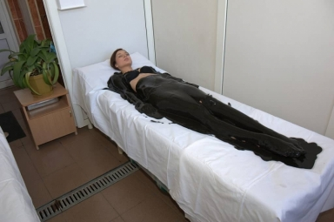

Рис. 2.7. Лікування шляхом обмазування

Вплив лікувальних грязей на організм обумовлений дією температурних, механічних і хімічних подразників. Їх властивості дозволяють використовувати відносно високі температури при обробці грязей, оскільки основним фактором дії торф'яних грязей є температурний показник. Спочатку на шкіру пацієнта наноситься тонкий шар розігрітої грязі, яка швидко охолоджується, щоб трохи нагріти шкіру. Тіло все ще було вкрите шарами багнюки, яка повільно остигала. Тому вони можуть діяти на організм тривалий час, при незначному зниженні температури [5].

Варто зазначити, що механізми дії лікувальної грязі різноманітні та складні, але фахівці санаторію вміло використовують цілющі властивості торфу для зміцнення здоров’я.

Грязьові процедури впливають на нервові закінчення, розташовані в шкірі та слизових оболонках, і всі їх фактори (теплові, хімічні та механічні). Крім того, інгредієнти торф’яної грязі, такі як сірководень, йод, аміни, луги, гормони та ін., всмоктуються через шкіру та слизові оболонки та потрапляють у кров по всьому організму, викликаючи позитивні реакції у всьому організмі.

Тому в санаторії «Любінь Великий» ви зможете не тільки відпочити, а й оздоровити тіло за допомогою торфотерапевтичних процедур на основі лікувальних грязей.

Поклади торфових лікувальних грязей формуються переважно в лісовій і лісостеповій медико-географічних зонах. Найбільша їх кількість концентрується у північній та західній регіонах України. Найціннішими вважаються гіпсові і купоросні торфи з мінералізованим (понад 2 г/л) грязьовим розчином. Серед найбільш відомих родовищ: Шкловське, Великолюбінське, Моршинське (Львівська область) [5].

Найбільшим родовищем вважається Моршинське, запаси лікувальних грязей оцінюються в 239 тис. кубометрів. Торф цього родовища високомінералізований і містить повністю розкладений торф (питома вага – 1,14 г/см3, вологість – 71%). Грязь, видобута водою, має кислу реакцію і містить невелику кількість розчинених речовин. Ступінь розкладання пелоїдів досягає 78%, а якість - відмінна. Вони використовуються на курортах у Шкло, Моршині, Хмільнику, Миргороді та в плавучих госпіталях Львівської області.

**Висновок до 2 розділу**

Сьогодні природні та історико-культурні ресурси посідають домінуюче місце в структурі туристичного потенціалу Львівської області. Багатий природно-рекреаційний потенціал Львівської області включає лікувальні грязі, мінеральні води, озокерит, водні та лісові ресурси.

Природно-рекреаційний потенціал Львівської області в Україні становить 6,5 %. Львівська область має велику мережу розважальних закладів та підприємств, кількість яких залишається майже незмінною.

До закладів відпочинку відносяться пансіонати, бази, заклади розміщення 1-2 днів. На території курортного обслуговування працює 81 санаторій і пансіонат.

У Львівській області розташовані курорти Трускавець і Східниця, туристичною родзинкою яких є мінеральна вода «Нафтуся».

Курорт «Моршин» розташований в зоні поширення лікувальної ропи з високим вмістом сульфатів. Цілющі торфові грязі Львівської області, представлені Немирівським, Великолюблінським та Моршинським родовищами, повністю забезпечують потреби туристів у базі відпочинку.

Бориславське родовище озокериту, розташоване у Львівській області, є найбільшим родовищем озокериту в Україні. Розгалужена річкова мережа, найбільші з яких Дністер, Західний Буг і Стрий, придатні для активного відпочинку та оздоровлення. Різноманітні природні умови та багаті рекреаційні ресурси Львівської області створили сприятливі умови для розвитку екотуризму.

Організація курортно-оздоровчої сфери Львівської області сьогодні є неконкурентоспроможною на світовому ринку, це пояснюється наступним:

- низький розвиток матеріально-технічної бази закладів рекреації, які потребують реконструкції або нового будівництва сучасних для відпочивальників об’єктів, а також низький рівень сервісу;

- відсутність цікавої індустрії розваг, поганий стан пам'яток історії та

культури, а також екологічні проблеми тощо.

Основною проблемою для курортно-оздоровчих центрів Львівської області є необхідність пошуку інвестицій для реконструкції їхніх санаторно-курортних закладів, і не забуваємо про розвиток сучасної туристичної та допоміжної інфраструктури.

Підсумовуючи, можна сказати, що природний рекреаційний потенціал Львівської області досить потужний, але використання його не завжди є ефективним.

**РОЗДІЛ 3. РЕКОМЕНДАЦІЇ ЩОДО** **ВИКОРИСТАННЯ ПЕЛОЇДОТЕРАПІЇ**

**3.1. Закордонний досвід використання грязелікування**

Глина має здатність зцілювати людину від багатьох хвороб, так само як чиста глина може зцілювати тіло. Пластир з мокрої товстої глини значно полегшує тіло і таким чином людина може вилікуватися від багатьох хвороб. В цьому випадку вам не доведеться витрачати багато грошей.

Грязелікування є ліками від раку, артриту, артеріального тиску, діабету та інсульту. У сучасну епоху сучасної науки людина страждає від різноманітних захворювань, які загрожують життю, і їй доводиться проходити різні сучасні методи лікування, але пацієнту доводиться витрачати багато грошей на додаток до інших побічних ефектів ліків. Однак грязелікування не має побічних ефектів і може без побічних ефектів вилікувати основні захворювання.

Грязетерапія використовує природні методи лікування, засновані на п'яти принципах, таких як ґрунт, вода, повітря, сонячні промені тощо, і, як зазначено вище, немає ризику будь-яких побічних ефектів.

Вода сприяє посиленню кровообігу, а грязь знімає набряки та скутість. Ці два фактори, що працюють разом, можуть допомогти зменшити дискомфорт і покращити функціонування суглобів. Хоча грязелікування є відносно новим підходом до лікування, все більше даних свідчать про те, що воно може бути корисним для тих, хто страждає хронічним болем у суглобах.

Був час, коли глина широко використовувалася як лікувальний засіб, але в минулому столітті її знову почали використовувати як природний засіб від хвороб. Фахівці в ході різних експериментів виявили, що властивості глини мають дивовижний вплив на організм людини, який зазвичай проявляється вночі. Створює в тілі свіжість, бадьорість і силу. Ці експерименти переконали фахівців, що грязелікування діє як природна пов'язка для ран і шкірних захворювань. Елементи в грязі відновлюють тіло, оскільки тіло складається з особливої ​​комбінації цих елементів.

Адольф Джастін (1859-1936), один із найвидатніших експертів у галузі природної медицини сучасності, каже, що всі хвороби, крім сучасних психічних розладів, можна вилікувати, просто звикнувши спати на землі вночі. Якщо людина наблизиться до природи і візьме собі за звичку спати або лежати вночі на курній підлозі, то страх перед хворобами, що зустрічаються в них, автоматично зникне, оскільки тіло позбудеться втоми і втоми, торкаючись землі. Спритність і сила приходять до тіла і після пробудження; в тілі з'являється нове відчуття сили [29].

Ходити босоніж цілий день (якщо не дуже холодно) — ефективний спосіб досягти міцного здоров’я та справжнього щастя. Люди можуть отримати велику силу від землі, ходячи босоніж. Насправді кожен повинен намагатися ходити по полю якомога босоніж. Але в приміщеннях з бруківкою слід одягати тапочки тощо, оскільки ходіння босоніж по бруківці негативно впливає на організм.

Корінні жителі Америки (індіанці) надають великого значення оздоровленню ґрунту (грязелікуванню). Вони вірять, що листя і трави мають велику цілющу силу в повітрі. Але якщо поглянути на листя та трави, то всі вони походять із ґрунту. Своїх хворих вони закопують у багнюку по шию і через кілька годин виносять. Таким чином, хвороба пацієнтів значно полегшується.

Лікарі Nature Cure використовують вологий ґрунт для лікування різноманітних захворювань. Його використання зростає з кожним днем. Було виявлено, що вологий ґрунт дуже корисний для пацієнтів, які страждають від хронічних запалень (які є результатом внутрішніх захворювань) і розтягнень. Крім застосування грязелікування, доглядають за дієтою пацієнта і деякими іншими факторами.

Грязьове лікування перевершує лікування холодною водою, тому що грязі відносно довго зберігають вологу та охолоджують. Прохолодна волога грязі розширює пори шкіри та притягує кров до зовнішньої поверхні, що зменшує накопичення рідини всередині тіла та полегшує біль. Збільшує радіацію, викидає з організму слабкі речовини [25].

Грунт для виготовлення грязьової ущільнювачі береться приблизно на десять сантиметрів нижче рівня землі і стежать за тим, щоб вона не містила гравію та іншої щільності. Потім готують пасту, змішуючи з нею гарячу воду, а потім її накладають на шматок тканини. Розмір цього шматка відповідає потребам бажаної частини тіла. Наприклад, розмір цієї упаковки для нанесення на живіт (для дорослих) повинен бути 20х10х25 см.

Грязьова ванна також є формою лікування, але її метод подібний до процедури грязьових компресів. Різниця лише в тому, що наноситься масово, тобто по всьому тілу. Перед використанням готують пасту, видаляючи тверді предмети з грязі та змішуючи її з гарячою водою. Цю пасту або чисту грязь накладають на простирадло і пов’язують навколо тіла. Потім на нього загортають одну або дві ковдри. Це залежить від приміщення та температури пачки. Після грязьової ванни її спочатку очищають теплою водою. Через деякий час хворому роблять ванну з холодною водою [30].

Земля Фуллера, також відома як грязь Мултані, використовувалася жінками протягом тривалого часу, і вони використовували її протягом століть різними способами, щоб реалізувати своє природне бажання виглядати красиво і привабливо. Грязь Мультані є основою майже всіх типів масок для обличчя, до яких можна приготувати гарну, придатну та натуральну маску, додавши різну кількість інших інгредієнтів. Наприклад, мигдальна олія, рожева вода, мед, яєчний білок, молоко, лимонний сік, порошок апельсинової цедри та миска використовуються в різних формах із землею Фуллера.

З наближенням літа кількість таких скарг, як акне, висип і прищі, зростає, але маска Землі Фуллера має властивості, щоб вирішити всі ці проблеми. Прочитавши це, ви також будете змушені визнати корисність Землі Фуллера.

Бентоніт кальцію або Земля Фуллера багата мінералами, які століттями використовувалися для лікування шкірних захворювань. Завдяки високому вмісту хлориду магнію проникає глибоко в шкіру, видаляє надлишки жиру, усуває чорні та білі вугри, закриває відкриті пори шкіри. Шкіра виглядає без висипу, плям, чистою та прозорою.

Якщо чиста шкіра стала для вас мрією, почніть використовувати Землю Фуллера (Multani Mitti) сьогодні, вона швидко видалить мертві клітини шкіри. Шкіра вільно дихає і виглядає здоровою день у день. Оскільки він зернистий за текстурою, його також можна використовувати як скраб, змочивши у воді, і використовувати щодня. Для досягнення найкращих результатів до нього також можна додати подрібнене листя свіжої м’яти та лимони [30].

Деякі дерматологи навіть сказали, що ніщо не може конкурувати з землею Фуллера при зовнішньому застосуванні, щоб зберегти шкіру красивою та молодою.

Встановлено, що земля Фуллера (ملتانی مٹی) ефективна для всіх типів шкіри. Особливо для жінок з жирною шкірою маска Multani Mitti виявилася ідеальною, оскільки жінкам з жирною шкірою слід використовувати сухі засоби, які мають більшу здатність поглинати жир. У Multani Mitti природа має таку особливість, що вона також поглинає надлишки жиру та жиру зі шкіри.

Важливо очистити обличчя перед нанесенням маски. Мета очищення - видалити частинки пилу, які знаходяться в порах обличчя. Видалення пилу з обличчя є важливим, оскільки воно закриває пори, з одного боку, запобігаючи потовиділенню, а з іншого боку, впливає на текстуру шкіри обличчя. Після очищення шкіри обличчя необхідно злегка помасажувати пальцями будь-яким очищаючим лосьйоном, щоб шкіра стала м’якою, а корисні інгредієнти земляної маски Фуллера ввібралися в шкіру обличчя.

З початком літа на шкірі зазвичай з’являються шрами та плями, але через вплив сонячного тепла на шкірі з’являються рубці або шкіра стає темною через спеку, а обличчя виглядає в’ялим. У цьому випадку використання Multani Mitti робить вашу шкіру свіжою та сяючою; «відлущувальний» компонент також захищає шкіру від шкідливого впливу «засмаги» [30].

Використання Multani Mitti з рожевою водою позбавляє від засмаги за день, а щоденне застосування захищає шкіру від наслідків сонячних опіків.

Як і шкіра обличчя, шкіра голови також чутлива і жирна. Шкіра голови потребує такого ж догляду, як і шкіра обличчя. Multani Mitti дуже корисний для сухого, жирного і в’ялого волосся. Робіть грязьову маску Multani двічі на тиждень і наносьте її лише на коріння волосся, а після результатів ви додасте її до своєї процедури.

Скільки б сонцезахисних кремів не наносилося на обличчя і руки, виходячи влітку, все зникає з шкіри за пару хвилин через піт. Якщо від сонячних променів шкіра стає двоколірною, зробіть маску, змішавши трояндову воду і м’якоть помідорів у Multani Mitti, і регулярно використовуйте її влітку для обличчя, шиї, рук і ніг. Це зробить шкіру чистою і рівномірним[25].

РІЗНІ ВИДИ ГЛИНИ.

Біла глина.

Біла глина має лікувальні та антисептичні властивості, сприяє регенерації, очищенню та загоєнню шкіри. Цей вид грязі також використовують для лікування прищів або відбілювання шкіри, а також для поліпшення кровообігу.

Зелена або сіра глина.

Зелена та сіра глини багаті кремнієм і цинком, тому вони мають так багато якостей і чистоти. З цієї причини вони особливо підходять для контролю жирності, очищення шкіри та лікування акне. При нанесенні на тіло вони сприяють підвищенню еластичності шкіри та боротьбі з целюлітом.

Червона глина.

Вона багата оксидом заліза, тому показана для лікування почервоніння та болю на обличчі. Вона має тензороактивні властивості, а також регулює кровотік і кровообіг. При нанесенні на тіло допомагає зменшити в’ялість і активізувати мікроциркуляцію.

Жовта глина.

Вона багата кремнієм і калієм, має властивості, які покращують колаген шкіри. Завдяки цьому жовта глина глибоко проникає в шкіру, сприяючи регенерації клітин і боротьбі зі старінням шкіри. Вона чудово підходить для видалення забруднень і очищення шкіри.

Фіолетова глина

Вона багата магнієм, тому ідеально підходить для покращення зовнішнього вигляду шкіри, надає їй більш молодого та сяючого вигляду. Вона має іонну, стимулюючу та живильну дію, яка використовується для детоксикації організму, видалення забруднень та живлення шкіри.

Вулканічна глина Чеджу.

Різновид глини, що містить вулканічні скупчення з неактивного вулкана на острові Чеджу, Південна Корея. Вулканічна глина Чеджу — це надзвичайно проникна, але м’яка глина, яка розгладжує проникну шкіру, видаляючи шкірні сальні залози. Спробуйте вулканічну глину Jeju Volcanic Clay, якщо ваша шкіра жирна та відчуває надмірне накопичення шкірних сальних залоз.

Французька зелена глина.

Цей тип глини в основному містить монтморилоніт. Французька зелена глина - це грязь на рослинній основі, насичена мінеральними відкладеннями, це неймовірно чудово. Вона також вважається неймовірним цілителем шкіри. Французька зелена глина також корисна для швидкого усунення плям і прищів. Її детоксикаційні властивості роблять її ідеальним засобом для виведення токсинів з організму. Тому вибирайте її, якщо у вас виснажена, запалена шкіра з прищами та шрамами [31].

Бентонітова глина.

Найчастіше зустрічається глина називається бентонітовою. Це абсорбуюча глина, яку отримують з попелу, що залишився після виверження вулкана. При змішуванні з водою глина набиралася, що спричиняло її розтікання. Це розширення бентонітової глини змушує її частинки заряджатися, що допомагає поглинати негативно заряджені токсини зі шкіри. Таким чином, бентонітова глина чудово підходить для глибокого очищення шкіри. Тому, якщо у вас жирна, чорні крапки і плями на шкірі, яка постійно лущиться, використовуйте маску з бентонітової глини. Людям з чутливою шкірою рекомендується уникати використання цього засобу, оскільки велика кількість свинцю в ньому може спричинити серйозні пошкодження шкіри.

Глина Рассул.

Ця дорога грязь, знайдена у Марокко в Атлаських горах, відома як розкішна частина курортного лікування. Враховуючи те, як його використовували королівські особи в Стародавньому Римі та Єгипті, чи є вагома причина, чому цього не слід робити? Чудово витягуючи забруднювачі та очищуючи пори, ця глина також неймовірна на тій підставі, що вона не шкодить шкірі, враховуючи все. По правді кажучи, він містить стільки мінералів, які покращують шкіру, що справді робить шкіру м’якою та сяючою. Відповідно до цього, використовуйте це, якщо у вас звичайна або змішана шкіра, яка виглядає тьмяною та однобокою через забиті пори.

Каолін або китайська глина.

Каолінова глина також відома як китайська глина, яка випускається в кількох кольорах, переважно білому, жовтому, рожевому та червоному. Біла каолінова глина є найвідомішою та спокійною з усіх цих глин та ідеально підходить для надзвичайно чутливої ​​та сухої шкіри. Більш спокійна, ніж інші глини, каолінова глина є найбільш ідеальною альтернативою для ніжної шкіри. Якщо у вас чутлива шкіра, але вам потрібно трохи очистити пори, виберіть жовту каолінову глину. Якщо ваша шкіра гладка, а шкіра схильна до запалення, але чутлива, спробуйте рожеву каолінову глину, серед яких червона є найбільш обґрунтованою. Як і Земля Фуллера, вона поставляється у вигляді порошку, який перед нанесенням слід перетворити на пасту [31].

Глина Мертвого моря.

Глина Мертвого моря, як і інші глини на цьому аркуші, має величезну тягучу дію та справді очищає шкіру. Тим не менш, це найменша з численних властивостей цієї диво-глини. Як універсальний засіб для догляду за обличчям, ця земля може покращити самопочуття шкіри, вилікувати шкірні захворювання та зробити вашу шкіру здоровою та сяючою. Глина Мертвого моря насичена мінералами, які живлять і насичують. Вона також може зробити шкіру пухкою та покращити еластичність, тому вона виглядає новою, гладкою, свіжою та сяючою. Ці властивості глини Мертвого моря роблять її чудовим вибором як для зрілої жирної, так і для сухої шкіри.

Французька рожева глина.

Різновид каолінової глини, французька рожева глина, — це блідо-рожева глина, яка не надто добре вбирає. Тому її делікатні очищаючі властивості неймовірні для чутливої ​​шкіри. Таким чином, вам може не знадобитися використовувати це на забитих і жирних ділянках шкіри.

Багато людей протягом дня займаються спа-процедурами, які коштують сотні доларів. Завдяки розслабленню м’язів і заспокоєнню думок ви забудете про всі свої щоденні турботи та тривоги. Грязьова ванна є складовою багатьох спа-процедур і пакетів. Ви можете отримати його, не відвідуючи дорогий спа-центр. Грязьову ванну можна зробити вдома.

Переконайтеся, що ваш будинок підготовлений до грязьової ванни. Вам знадобиться достатньо велика ванна, щоб у ній було комфортно сидіти. Вона повинен мати штекер, який працює належним чином.

Відкрийте воду у крані вашої ванни або використовуйте відра, щоб наповнити окремо стоячу ванну. Хоча водопровідна вода може підійти, бутильована джерельна вода часто використовується в курортах. В ідеалі температура води буде близько 100 градусів за Фаренгейтом. Перевірте температуру за допомогою термометра [31].

Почніть додавати глину та вулканічний попіл у ванну, наповнену наполовину. Ці інгредієнти змусять воду загустіти, поки вона не стане схожою на бруд. У грязьову ванну слід додати більше води, глини та вулканічного попелу, поки вона не досягне бажаної консистенції. Усе щодо консистенції залежить від вас.

Кілька крапель ефірної олії можна додати в грязьову ванну, щоб посилити аромат. Досить сильні масла, такі як лаванда і розмарин, зможуть замаскувати запах грязьової ванни.

Для грязьової ванни підходить близько 30 хвилин. Хоча це зазвичай займає півгодини, ви можете продовжувати перебування в грязьовій ванні, поки вода не почне охолоджуватися.

Грязелікування - чудовий спосіб поліпшити загальний стан здоров'я. Окрім детоксикації організму, він також може знизити рівень стресу та покращити сон. Грязелікування має бути на першому місці у вашому списку, якщо ви шукаєте природний спосіб покращити своє здоров’я.

**3.2. Пропозиції щодо використання пелоїдів в санаторно-курортних закладах**

Відповідно до Аюрведи, наше тіло складається з п’яти основних елементів або Панча Махабхута – землі, води, повітря, вогню та неба.

З п’яти елементів земля або грязь відіграють життєво важливу роль, оскільки мають кілька позитивних впливів на здоров’я.

Грязь захищає організм людини від багатьох захворювань, поглинаючи токсини. Вона має дивовижні цілющі властивості. Грязьове лікування є різновидом Панч Бхаутік Чікітса Аюрведи.

Грязетерапія або Прітхві Чикіца - це дуже простий і ефективний спосіб лікування, який включає грязьові ванни та грязьові обгортання.

Глина, виготовлена ​​з землі або грязі, має силу збалансувати енергію тіла та вилікувати тіло як зовні, так і зсередини. Він містить життєво важливі мінерали, які допомагають у процесі детоксикації організму. Грязь використовувалася як засіб для лікування хвороб і довгострокових проблем зі здоров’ям, оскільки вона має багато переваг для здоров’я [31].

Що таке грязелікування?

Грязелікування - це лікування, яке допомагає вилікувати ряд захворювань. Люди використовують цю терапію протягом століть. Воно поступово набирає популярність завдяки своїм різноманітним перевагам. Крім того, грязелікування очищає організм від токсинів і омолоджує шкіру, видаляючи відмерлі клітини, відновлюючи pH-баланс.

Грязь, яка використовується для терапії, взята від 120 см до 150 см під землею, обробляється та очищається від забруднюючих речовин і забруднень. З неї видобувають камінчики, домішки та розклалі речовини. Потім її ставлять на сонце, щоб активувати наявні в ній мінерали. Якщо в якомусь місці не вистачає сонячного світла, його нагрівають штучно до 50 градусів за Цельсієм.

Існують різні види лікувальних грязей:

Розсольна грязь або грязь Мертвого моря:

Це грязь, яка надходить із солоних водойм або Мертвого моря. Ця грязь має лікувальні властивості шкіри, які можуть зробити її чистою та м’якою. Грязь також покращує кровообіг, залишаючи шкіру сяючою.

Мур Муд:

Ця грязь походить з органічних залишків квітів і трав. Ці органічні відходи перетворюються на дрібну пасту, яка може бути перетворена на бруд, який легко засвоюється людським тілом. Завдяки своїм антивіковим і протизапальним властивостям, вона живить і прикрашає людське тіло.

Грязь Фанго:

Походить із термальних гарячих джерел. Вона розслабляє тіло, знімає біль у м’язах і пом’якшує шкіру.

Чорна грязь:

Це жирний ґрунт, багатий мінералами і довго утримує воду. Це допомагає утримувати вологу.

Види грязелікування.

У грязелікуванні є дві категорії:

Грязьовий пакет.

Грязьова ванна.

Грязьова маска: змочіть грязь тонкою вологою мусліновою тканиною та нанесіть її. Тримайте 20-30 хвилин після нанесення. Перевага грязьового компресу полягає в тому, що він допомагає утримувати вологу та зберігає тіло прохолодним. Це допомагає усунути хворобливі речовини, притягнути кров до поверхні, розслабити пори шкіри та сприяти випромінюванню тепла. Фахівці наносять грязьовий компрес лише на окремі частини тіла за раз рис. 3.1.

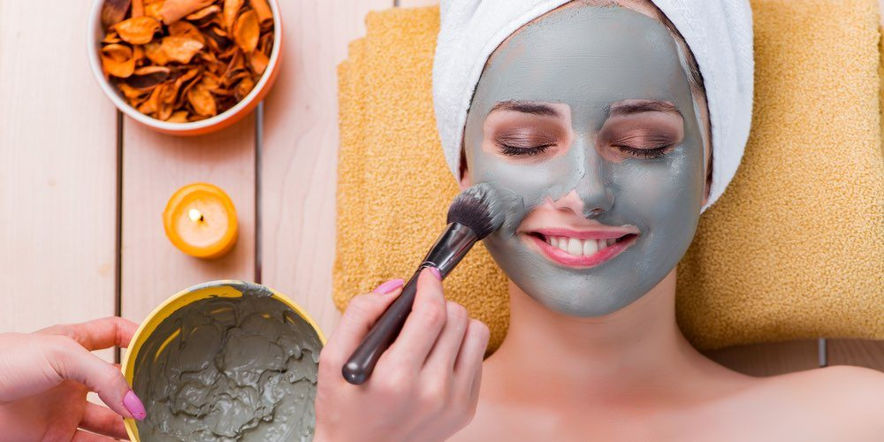

Рис. 3.1. Грязьова маска

Грязьова ванна: грязьова ванна наноситься на все тіло в положенні сидячи або лежачи. Єдина відмінність грязьової ванни від грязьової маски полягає в тому, що грязьова ванна покриває більшу частину тіла. На простирадло намазують клейстер і обертають цим листом тіло. Потім слід прийняти гарячу водяну ванну, а потім прохолодний душ [31].

Це покращує кровообіг і відновлює енергію тканин шкіри рис. 3.2.

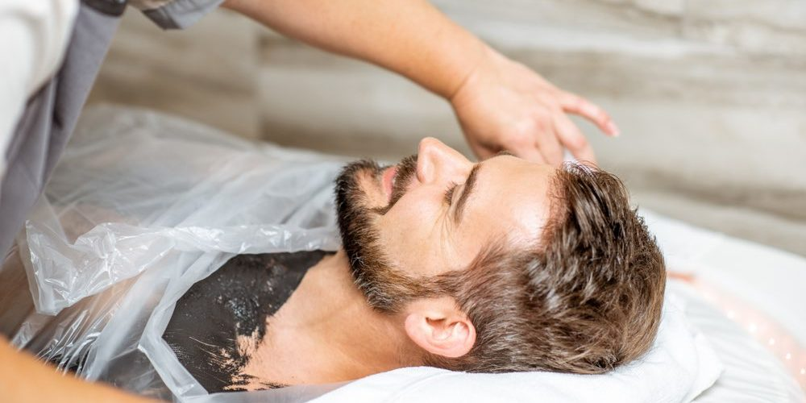

Рис. 3.2. Грязьова ванна

Як це працює?

Відповідно до лікування, терапевт набирає грязь і робить пасту. Вони наносять цю пасту на тіло. Оскільки грязелікування проводиться під відкритим дахом, сушити на сонці можна від 20 хвилин до години. Іноді вас загортають у смуги одягу, щоб запобігти розсіюванню тепла. Нарешті вони бризкають водою, і грязь зтирається зі шкіри. Для певного терапевтичного ефекту вони просять вас прийняти теплу водяну ванну з наступним холодним душем. Без мила.

Таким чином шкіра поглинає необхідні мінерали з грязі та покращує кровообіг. Для ефективного лікування, це триває не менше 2 тижнів.

Переваги грязелікування.

Грязелікування впливає на різні органи та частини тіла:

проблеми зі шкірою

Перш за все, шкіра виглядає чистою, оскільки вона видаляє всю мертву шкіру. Це найбільша зміна, яку ви помічаєте після грязелікування. Згідно з Аюрведою, це допомагає контролювати вплив Пітти. Терапія детоксикує шкіру, витягуючи шкідливі токсини через її пори.

Проблема з травленням

Нанесення грязі на живіт розслаблює травну систему, допомагаючи при таких проблемах, як підвищена кислотність, запор і біль у шлунку. Грязелікування прискорює обмін речовин, поглинаючи тепло в кишечнику, тим самим зміцнюючи м’язи живота.

Грязьовий пакет для живота. Розмір грязьового компресу для живота зазвичай становить 10 x 6 x 1 дюйм для дорослих. Грязьовий компрес необхідно накласти на 20-30 хвилин. Тіло і грязьовий компрес необхідно накрити ковдрою, якщо вони застосовуються в холодну погоду. Грязьовий компрес для живота допомагає при будь-яких розладах травлення. Це дуже корисно для зниження температури кишечника і стимулює перистальтику [31].

Стрес і головний біль.

Нанесення грязі на голову варто відчути. Це допомагає зменшити тривогу, стрес і депресію, а також забезпечує міцний сон.

Фахівці-натуропати призначають його пацієнтам, які страждають на радикуліт, епілепсію, посттравматичний параліч тощо.

Біль у суглобах і м'язах.

Грязетерапія протидіє таким захворюванням, як артрит, периартрит, подагра, набряки м'язів і болі в суглобах. Це розслаблює м'язи і дозволяє легко рухатися тілом.

Проблема з очима.

Грязьове лікування знімає напругу з ваших очей і забезпечує велике полегшення, покращуючи зір. Ця терапія є дуже ефективною для лікування таких проблем, як кон’юнктивіт, очні інфекції, алергія тощо. Це дійсно корисно для сучасної молоді, оскільки вони проводять більшу частину часу перед екранами рис. 3.3.

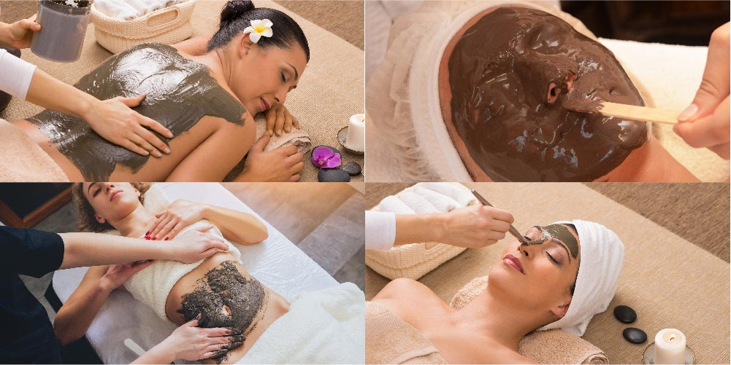

Рис. 3.3. Сучасне грязелікування

Грязьовий компрес для очей: грязь, змочена водою, наноситься так, щоб утворився шар товщиною півдюйма. Пачка зазвичай має 9 x 6 дюймів, достатньо, щоб повністю закрити очі. її накладають на очі на 20-30 хвилин. Грязьовий компрес для очей допомагає розслабити очі; особливо підходить для тих, кому потрібно багато годин сидіти перед комп’ютером.

Терапевтично зменшує подразнення, свербіж або інші алергічні стани, такі як кон'юнктивіт і крововилив очного яблука. Це також допомагає у виправленні аномалій рефракції, таких як короткозорість/далекозорість. Він ефективний при глаукомі, де зменшує напругу очного яблука [31].

Грязьовий компрес для голови: грязьовий компрес для голови зазвичай являє собою товсту вузьку стрічку. Він наноситься на лоб і допомагає вилікувати застійний головний біль, миттєво знімає біль.

Грязьовий компрес для обличчя: дрібна грязь використовується для обличчя, а гладка паста спочатку готується за допомогою холодної води. Рівномірно нанесіть цю пасту на обличчя і залиште на 30 хвилин, щоб висохла. Через 30 хвилин необхідно ретельно вимити обличчя холодною водою. Це допомагає покращити колір обличчя. У випадках прищів це допомагає, поглинаючи надлишок жиру та токсинів зі шкіри. Це також допомагає зменшити темні кола навколо очей.

Деякі інші переваги грязелікування рис. 3.4.

Рис. 3.4. Переваги грязелікування

Кому слід уникати грязелікування?

Людям, які страждають від застуди, кашлю, грипу та носових пазух, слід уникати цього протягом цього часу. Крім того, жінкам слід уникати терапії під час менструації. Якщо на обличчі є прищі або шрами, порадьтеся з лікарем, перш ніж піти на грязелікування. Крім того, тим, хто переніс операцію, слід проконсультуватися з лікарем перед грязелікуванням.

Грязелікування - це використання натуральної глини із землі в лікувальних цілях. Більшості знайома пелотерапія у вигляді «грязьової» маски для обличчя, але застосування включає будь-яку форму зовнішніх припарок.

Глина має довгу всесвітню історію видатних ефектів, що сприяють зміцненню здоров’я, і широко використовувалася багатьма культурами протягом тисячоліть. По суті, коли глина активується з вологою, вона має унікальну здатність витягувати, що забезпечує її детоксикаційну дію.

Пропонуємо використовувати у сучасних санаторно-курортних закладах органічний озокеритовий віск.

Що таке органічний озокеритовий віск?

Органічний озокеритовий віск – це природний мінеральний віск, який отримують з нетоксичних джерел, таких як рослинні олії та віск. Він часто використовується в продуктах по догляду за шкірою та косметичних засобах як загусник і емульгатор.

Органічний озокеритовий віск виробляється за допомогою методів органічного землеробства та сертифікований сторонньою організацією, щоб переконатися, що він відповідає суворим стандартам органіки. За кордоном такий віск використовують у закладах рекреації.

Переваги органічного озокеритового воску в догляді за шкірою та косметиці:

Нетоксичний: органічний озокеритовий віск отримано з природних нетоксичних джерел і не містить шкідливих хімікатів і добавок. Це робить його безпечнішим і здоровішим варіантом для вашої шкіри.

Зволоження: органічний озокеритовий віск має пом’якшувальні властивості, які допомагають утримувати вологу та підтримувати шкіру зволоженою.

Захист: органічний озокеритовий віск утворює захисний бар’єр на шкірі, який допомагає запобігти втраті вологи та захищати від шкідливого впливу навколишнього середовища.

Загусник: органічний озокеритовий віск часто використовується в продуктах по догляду за шкірою та косметичних засобах як загусник, щоб надати їм більш розкішну текстуру.

Емульгатор: органічний озокеритовий віск також використовується як емульгатор, щоб допомогти змішати інгредієнти на основі олії та води в продуктах догляду за шкірою та косметичних засобах.

Застосування органічного озокеритового воску в догляді за шкірою та косметиці:

Бальзами для губ: органічний озокеритовий віск зазвичай використовується в бальзамах для губ як загущувач і емульгатор, щоб допомогти зберегти ваші губи зволоженими та захищеними.

Зволожувачі: органічний озокеритовий віск також використовується в зволожувачах, щоб допомогти утримувати вологу та підтримувати шкіру зволоженою.

Сонцезахисний крем: органічний озокеритовий віск часто використовується в сонцезахисних продуктах як загусник, щоб надати їм більш розкішну текстуру та допомогти їм залишатися на шкірі.

Продукти для волосся: органічний озокеритовий віск також використовується в продуктах для волосся, таких як віск для укладання та помади, щоб надати їм більш податливу текстуру та фіксацію.

Як визначити та використовувати органічний озокеритовий віск:

Купуючи органічний озокеритовий віск, шукайте продукти, сертифіковані авторитетною сторонньою організацією, такою як USDA Organic або Ecocert. Ці сертифікати гарантують, що озокеритовий віск виготовляється з природних, нетоксичних джерел і не містить шкідливих добавок і забруднень.

Органічний озокеритовий віск можна використовувати в різних продуктах по догляду за шкірою та косметиці, залежно від ваших потреб.

Ось пропонуємо деякі звичайні способи використання органічного озокеритового воску, які можна запропонувати відпочиваючис у санаторно-курортних закладах:

Санаторно-курортний заклад, який виготовляє або купує у сертифікованих фірм, який пропонує бальзами для губ: розтопіть органічний озокеритовий віск з іншими інгредієнтами, такими як масло ші та кокосова олія, щоб створити зволожуючий бальзам для губ.

Продукти для волосся: змішаний органічний озокеритовий віск з іншими інгредієнтами, такими як бджолиний віск і ефірні олії, для створити натурального воску або маски для волосся.

Тобто крім отримання відповідного лікування, проходячи процедури, також відпочиваючі санаторію можуть купити собі ще додаткову екологічно-чисту продукцію в них на рецепції у вигляді:

* бальзами для губ;
* натуральний віск для волосся;
* натуральна маска для волосся.

В основі даної продукції буде органічний озокеритовий віск з іншими інгредієнтами.

Органічний озокеритовий віск є натуральним нетоксичним інгредієнтом, який має багато переваг для догляду за шкірою та косметики. Він зазвичай використовується як загусник і емульгатор, а також як зволожуючий і захисний інгредієнт.

Органічний озокеритовий віск є більш безпечним і здоровим варіантом для вашої шкіри, оскільки він не містить шкідливих хімікатів і добавок.

Купуючи такий органічний озокеритовий віск, він має бути сертифікованим авторитетними сторонніми організаціями.

Такий органічний озокеритовий віск може стати родзинкою санаторно-курортного закладу, цінним доповненням до засобів для догляду за шкірою та косметики.

**Висновки до 3 розділу**

Грязелікування: як застосовувати грязелікування.

Спочатку грязь готується шляхом замочування її у воді. Потім грязь наноситься на все тіло в положенні сидячи або лежачи. Грязь зберігається від 45 до 60 хвилин і в ідеалі піддається сонячному світлу, принаймні з перервами. Пам’ятайте, що під час перебування на тілі сонячних променів голова завжди повинна бути закрита. Після цього обличчя необхідно ретельно обмити холодною або теплою водою. Швидко висушити обличчя і перекласти в тепле ліжко. Грязьова ванна сприяє посиленню кровообігу і заряджає енергією тканини шкіри. Таким чином, він допомагає очистити та покращити стан шкіри в цілому. Регулярні грязьові ванни можна вважати природною косметичною процедурою, оскільки вони також допомагають покращити колір обличчя та зменшити плями та плями, які, можливо, є результатом деяких шкірних захворювань, таких як вітряна віспа або дрібна віспа.

Грязьові ванни корисні при багатьох шкірних захворюваннях, таких як псоріаз, кропив’янка, лейкодерма, проказа та інші шкірні алергічні захворювання.

Незважаючи на терапевтичні властивості грязі, які дуже корисні для підтримки здоров’я та сяючої шкіри, надмірне використання масок може призвести до надмірне пересихання шкіри. Тому дуже важливо тримати пакет зволоженим, щоб уникнути надмірної сухості та розтягування.

Крім того, грязь повинна бути ретельно вибрана для отримання бажаних результатів, і її якість повинна бути забезпечена, щоб уникнути будь-яких ускладнень.

**ВИСНОВКИ**

Природна краса Львівщини різноманітна і містить багаті скарби. Найцінніше в них – користь для здоров’я. В районі розташовано кілька бальнеологічних і кліматичних курортів.

Поклади торфових лікувальних грязей утворюються переважно в лісових і лісових лікувально-географічних зонах. Найбільша їх кількість зосереджена в північних і західних областях України. До найвідоміших родовищ у Львівській області відносяться: Шкловське, Великолюбінське, Моршинське (Львівська область)

Про Любінь Великий відомо небагато, але тут є санаторій, який успішно лікує десятки хвороб.

Санаторій «Любінь Великий» знаходиться у Великому Городівському районі міста Любінь Львівської області та має давню історію. Курорт існує з 1778 року. Сюди легко дістатися зі Львова. Відпочиваючі тут знайдуть спокій далеко від туристичної суєти.

Номерний фонд санаторію розрахований на 300 місць. Можна вибрати між стандартними номерами (одно- та двомісні) та номерами люкс. Санаторій має всі необхідні умови для відпочинку та оздоровлення.

Є унікальний тип води, що містить сірководень. Призначений для зовнішнього застосування. На курорті також використовують для лікування унікальні місцеві торф'яні грязі.

Все це доповнюється унікальною діагностичною та лікувальною базою. Уважний і ввічливий обслуговуючий персонал і лікарі обслуговують відпочиваючих на високому рівні.

Курорт Любінь Великий орієнтований на сімейний відпочинок, спокій і релаксацію. Цій специфіці та медичній ситуації відповідає інфраструктура будинку відпочиваючих.

Для гостей передбачено: кав'ярня; екскурсійні послуги (тури регіоном та Карпатами); кілька майданчиків, зручних для занять різними видами спорту; дискотеки та кінотеатри; пункти обміну валют; масажний кабінет; тренажер; бібліотека; місця риболовлі; послуги догляду за дітьми; зал для проведення культурно-ділових заходів, обладнаний усім необхідним обладнанням; розвинена лікувально-діагностична база, що включає велике фізіотерапевтичне відділення.

Комплекс санаторію Любінь Великий підходить для лікування, відпочинку та ділових поїздок.

Санаторій має добре облаштований пляж, який обов'язково варто відвідати в теплу пору року.

Відпочиваючі в санаторії харчуються по замовленому меню. Харчування ретельно підібрано та збалансоване за калорійністю та вмістом корисних речовин. Працівники їдальні дуже ретельно дотримуються правил приготування їжі. Пропонуються лише найсвіжіші та якісні продукти. Ресторанне харчування оплачується окремо.

Повна лікувальна база санаторію та досвідчений колектив лікарів гарантують гарний результат під час лікування.

Спеціалізація санаторію складається з кількох основних напрямків. Починається з лікування шкірних захворювань. Курорт спеціалізується на лікуванні захворювань незапального характеру: псоріаз, екзема, дерматит, себорея, різні види лишаю.

Лікарі санаторію також допомагають пацієнтам із захворюваннями серцево-судинної системи. Серед діагнозів, які лікував Любінь Великий: інсульт та його наслідки; гіпертонія; ішемія; перенесений інфаркт міокарда; стенокардія.

Лікарі та медичний персонал санаторію також допоможуть людям із захворюваннями опорно-рухового апарату.

Все це з використанням сучасних методик курортної медицини і природних багатств Любеня: вод і торф'яної грязі.

Грязелікування - один з найдавніших методів лікування. Лікувальні грязі (пелоїди) - це природні органо-мінеральні колоїдальні утворення, які мають високу теплоємність і теплозберігаючу здатність, часто містять терапевтичноактивні речовини (солі, гази, біостимулятори та ін.) і живі мікроорганізми.

Під впливом грязелікування: стимулюються функції ендокринних залоз, активно активізується імунна система організму, нормалізуються окисно-відновні процеси, поліпшується дихання і самий стан хворого.

Те, як організм відреагує на грязелікування, залежить не тільки від властивостей лікувальних грязей, але й також буде залежити від функціонального стану організму, реакції його неврологічної, серцево-судинної та інших систем.

За формами грязелікування може бути: грязьові ванни (загальні або місцеві), аплікації (загальні або місцеві), бовтанки, суспензії, огортання (фанготерапія), тампони, грязьові препарати (екстракти, гумізолі, віджими, мазі тощо). Все частіше грязі починають застосовують також у косметології у вигляді масок для обличчя, тіла й волосся, а також ванночок, компресів.

Всі завдання, які ставилися на початку написання дипломної магістерської роботи було виконано в повному обсязі.

**СПИСОК ВИКОРИСТАНИХ ДЖЕРЕЛ**

1. Бейдик О.О. Методологія та методика аналізу рекреаційно-туристських ресурсів України: автореф. дис... д.геогр.н.: 11.00.02. К.: Київ. нац. ун-т ім. Т. Шевченка, 2004. 36 с.
2. Відпочинок в Україні – безмежні можливості для туризму. URL: <https://vse-ukr.com/> (дата звернення 09.11.2023)
3. Грязелікування. URL: <https://borzhawa.com/gryazelykuvannya/> (дата звернення 15.10.2023)
4. Грязелікування – один з найбільш безпечних та ефективних методів фізіотерапії. URL: <https://lacsante.com.ua/2020/03/13/gryazelikuvannya-odin-z-najbilsh-bezpechnih-ta-efektivnih-metodiv-fizioterapi%D1%97/> (дата звернення 05.11.2023)
5. Грязьові курорти України: цінність торфолікування на території санаторія Любінь Великий. URL: <https://sanatoriy-lubin.ub.ua/analitic/32075-gryazevye-kurorty-ukrainy-cennost-torfolechenie-na-territorii-sanatoriya-lyubin-velikiy.html> (дата звернення 08.11.2023)
6. З історії грязелікування. URL: <https://olc-zhitomir.org/?path=news/all/1402> (дата звернення 09.11.2023)
7. Кифяк В.Ф. Організація туризму: навчальний посібник. Чернівці: Книги. ХХІ, 2008. 344 с.
8. Курортологія та курорти України. URL: <http://dspace.zsmu.edu.ua/bitstream/123456789/9487/1/Kurortolohiya_ta_kurorty_Ukrayiny_2019.pdf> (дата звернення 29.10.2023)
9. Лікувальне застосування озокериту. URL: <https://www.systopt.com.ua/article-lechebnoe-prymenenye-ozokeryta> (дата звернення 10.11.2023)
10. Львівська область. URL: <https://vkarpatah.in.ua/index/0-15/> (дата звернення 09.11.2023)
11. Любіцева О.О. Геопросторова організація туристичного процесу: автореф. дис... д.геогр.н.: 11.00.02. К.: Київ. нац. ун-т ім. Т. Шевченка, 2003. 29 с.
12. Мальська М.П. Міжнародний туризм і сфера послуг: підручник. К.: Знання, 2008. 661 с.
13. Мінеральні води, грязі й унікальне повітря. Топ-7 найдавніших водних курортів на Львівщині. URL: <https://inlviv.in.ua/lviv/mineralni-vody-gryazi-j-unikalne-povitrya-top-7-najdavnishyh-vodnyh-kurortiv-na-lvivshhyni> (дата звернення 08.11.2023)
14. Мінерально – сировинна база Львівської області. URL: <https://deplv.gov.ua/mineralno-syrovynna-baza-lvivskoyi-oblasti/> (дата звернення 18.08.2023)
15. Моршин. URL: <https://vkarpatah.in.ua/index/0-18/> (дата звернення 12.07.2023)
16. Озокеритотерапія: лікування з його допомогою. URL: https://sanatorii-karpat.com/ua/bloh/ozokeritoterapja-lkuvannja-z-jjogo-dopomogoju/
17. Рекреаційний потенціал Львівщини: Статист. збірник. Львів: Головне управління статистики у Львівській обл., 2012. 96 с.
18. Санаторій Немирів - лікування в санаторії, відпочинок в санаторії. URL: <https://nemyriv.ub.ua/ua/> (дата звернення 09.11.2023)
19. [ДП Санаторій «Немирів»](http://ukrzdrav.com/dp-sanatorij-nemiriv.html). URL: <http://ukrzdrav.com/dp-sanatorij-nemiriv.html> (дата звернення 11.10.2023)
20. Санаторій Любінь Великий. URL: <https://sanlubin.com.ua/> (дата звернення 09.10.2023)
21. Східниця відпочинок в Східниці. URL: <https://vkarpatah.in.ua/index/0-4/> (дата звернення 15.09.2023)
22. Трускавець відпочинок в Трускавці. URL: <https://vkarpatah.in.ua/index/0-2/> (дата звернення 11.07.2023)
23. Туризм Львівщини отримав Програму розвитку на 5 років. URL: <https://old.loda.gov.ua/news?id=57218> (дата звернення 19.06.2023)
24. Теплолікування. URL: [https://repository.ldufk.edu.ua/bitstream/34606048/19331/1/](https://repository.ldufk.edu.ua/bitstream/34606048/19331/1/%D0%9B%D0%B5%D1%86%D1%96%D1%8F%205_%20%D0%A4%D1%96%D0%B7%D1%96%D0%BE%D1%82%D0%B5%D1%80%D0%B0%D0%BF%D1%96%D1%8F_%20%D0%91%D1%83%D0%B4%D0%B7%D0%B8%D0%BD%20%D0%92%D0%A0.pdf) (дата звернення 12.07.2023)
25. Філоненко І.М. Територіально-рекреаційний комплекс Чернігівської області (суспільно-географічне дослідження): автореф. дис... к.геогр.н.: 11.00.02. К.: Київ. нац. ун-т ім. Т. Шевченка, 2005. 23 с.
26. Чернова Г.В. Територіально-рекреаційний комплекс Вінницької області: автореф. дис... к.геогр.н.: 11.00.02. К.: Київ. нац. ун-т ім. Т. Шевченка, 2007. 23 с.
27. Що лікують грязі? URL: <https://www.unian.ua/health/country/371461-scho-likuyut-gryazi.html> (дата звернення 20.08.2023)
28. Яковенко І.М. Теоретико-методологічні основи рекреаційного природокористування (суспільно-географічне дослідження): автореф. дис... д.геогр.н.: 11.00.02. К.: НАН України; Ін-т географії, 2004. 31 с.
29. How Is Ayurveda Mud Therapy Used For Treatment? URL: <https://www.pristyncare.com/blog/mud-therapy-ayurveda-pc0113/>(дата звернення 16.08.2023)
30. How to Use Mud Therapy. URL: <https://himalayanyoganepal.com/how-to-use-mud-therapy/> (дата звернення 02.10.2023)
31. Effective Use Case Of Mud Therapy To Improve Our Health Benefits. URL: <https://bibo.health/blogs/a-return-to-nature/effective-use-case-of-mud-therapy-to-improve-our-health-benefits> (дата звернення 19.10.2023)
32. Mud therapy and the role of fuller’s earth and different clays in skin and hair care. URL: <https://www.linkedin.com/pulse/mud-therapy-role-fullers-earth-different-clays-skin-hair-teena-timmy> (дата звернення 29.10.2023)